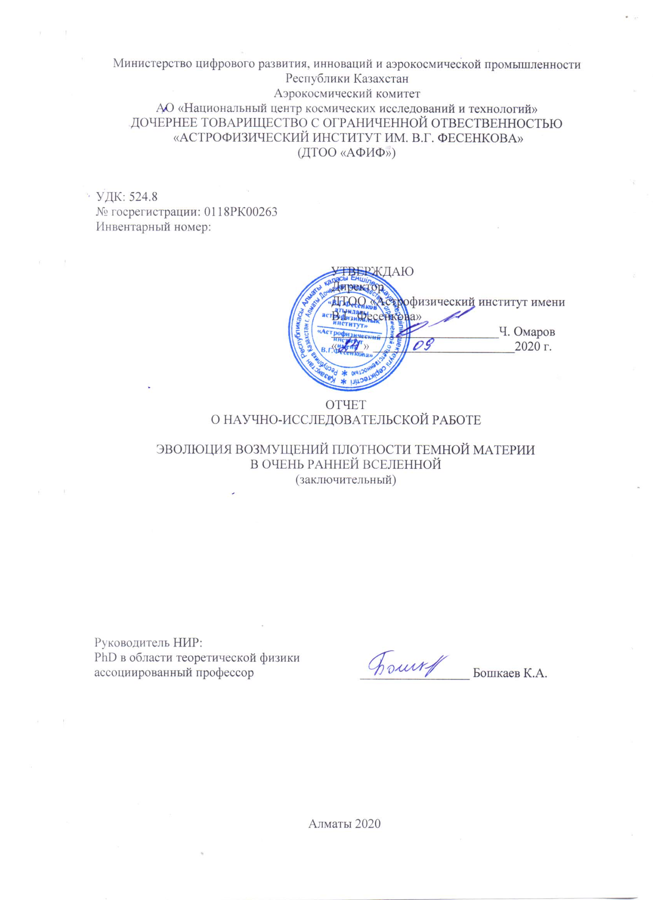

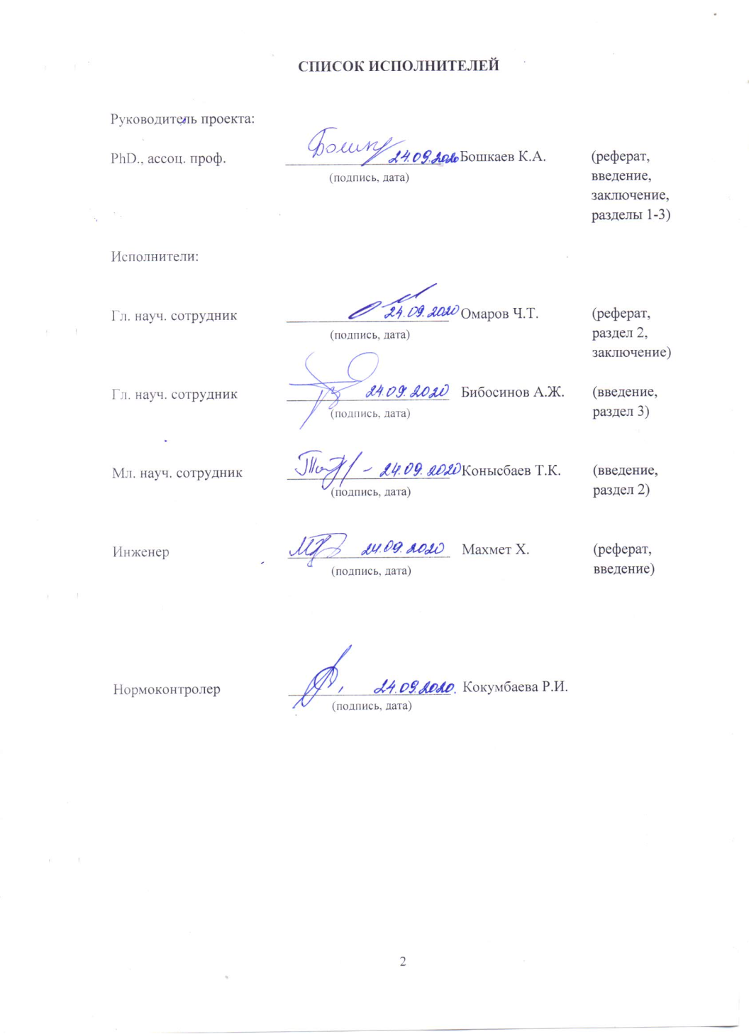

Андатпа
Есеп 53 бет, 1 кітап, 9 сурет, 1 кесте, 71 дерекнама, 2 қосымша.
ҚАРАҢҒЫ МАТЕРИЯ, СТАЦИОНАР ЕМЕС КҮЙ ПАРАМЕТРЛЕРІ, ГРАВИТАЦИЯЛЫҚ ЛИНЗАЛАР, ҚАРА ҚҰРДЫМДАР, АККРЕЦИЯЛЫҚ ДИСКТЕР
Зерттеу нысаны: Қараңғы материяның күй теңдеуі, қара құрдымдар, аккрециялық дисктер.
Жұмыс мақсаты: Қараңғы материямен қоршалған қара құрдымның аккрециялық дискісінің дифференциалдық және спектралдық жарқырауын зерттеу.
Зерттеу әдістері: Дифференциалдық теңдеулерді сандық шешу әдістері.
Жұмыстың нәтижелері және олардың жаңалықтары:
- Тұңғыш рет қараңғы материямен қоршалған қара құрдымдар зерттелді. Толман-Оппенгеймер-Волков теңдеулер жүйесі қара құрдымның сыртында шектеулі қалыңдықта таралған қараңғы материя үшін шешілді. Мүмкін болатын орнықты конфигурациялар табылды. Бұл жағдайда қараңғы материяның ішкі шекарасы қара құрдымның гравитациялық өрісінде қозғалып жүрген сынақ бөлшектердің ең ішкі орнықты дөңгелек орбитасының радиусы - 6M_{BH} - нен жоғары немесе төмен орналасады.
- Қараңғы материя бар болған жағдайда аккрециялық дисктің сәулелену ағыны мен дифференциалдық жарықтылығы есептелінді және олар қараңғы материя жоқ болған жағдаймен салыстырылды. Ең кіші орнықты дөңгелек орбитаның радиусы r_{i} < 6M_{BH} болғандықтан аккрециялық дисктің сәулелену ағыны мен дифференциалдық жарықтылығы қараңғы материя бар кезде жоқ болған кезден жоғары болатыны көрсетілді.
- Бариондық емес материя ұйытқуларының эволюциясы ерте Әлемде ірі масштабты құрылымдардың түзілуіне ықпал етуші фактор ретінде зерттелді. Сонымен бірге алғашқы бариондық емес нысандардың үлестірілуі қарастырылды, олардың физикалық, динамикалық және айналмалы сипаттамалары ерте Әлемде зерттелді.
Қолдану саласы: Релятивистік космология, Әлем эволюциясының алғашқы кезеңдері, гравитациялық линзалар теориясы, ықшам нысандар физикасы.
Жұмыстың маңыздылығы: Галодағы қараңғы материяның тығыздығы уақытқа тәуелді болуы мүмкін және сәйкесінше қараңғы материяның өзі де динамикалық қасиеттерге ие.
Жобаның маңыздылығы осы бағыттағы зерттеулерді жалғастыру болып табылады. Атап айтқанда, өте ерте Әлемдегі қараңғы материяның стационар емес өрісінде жарықтың таралу мәселесіне бағытталған.
Зерттеу нысанының дамуы туралы болжам: Айнымалы параметрі бар қараңғы материяның күй теңдеуін қорыту оның қасиеттерін толық зерттеуге мүмкіндік береді.
РЕФЕРАТ
Отчет 53 с., 1 кн., 9 рис., 1 табл., 71 источн., 2 прил.
ТЕМНАЯ МАТЕРИЯ, НЕСТАЦИОНАРНЫЙ ПАРАМЕТР СОСТОЯНИЯ, ГРАВИТАЦИОННЫЕ ЛИНЗЫ, ЧЁРНЫЕ ДЫРЫ, АККРЕЦИОННЫЕ ДИСКИ
Объект исследования: Уравнение состояния темной материи, черные дыры, аккреционные диски.
Цель работы: Исследование дифференциальной и спектральной светимостей аккреционного диска черной дыры окруженной темной материей.
Методы исследований: Численные методы решения дифференциальных уравнений
Результаты работы и их новизна:
- В первые была исследована черная дыра, окруженная темной материей и решена система уравнении Толмана-Оппенгеймера-Волкова для темной материи, простирающуюся в конечной толщине вне черной дыры. Были найдены допустимые равновесные конфигурации темной материи с внутренней границей, расположенной либо ниже, либо выше 6M_{BH} - границы самой внутренней устойчивой круговой орбиты пробных частиц в гравитационном поле статической черной дыры.
- Были вычислены излучающий поток и дифференциальная светимость аккреционных дисков в присутствии темной материи, и они были сравнены со значениями в отсутствии темной материи. Оказывается, благодаря тому, что радиус наименьших устойчивых круговых орбит r_{i} < 6M_{BH}, тогда поток и дифференциальная светимость будут выше в присутствии темной материи, чем в её отсутствии.
- Были исследованы: эволюция возмущений небарионной материи как фактора формирования крупномасштабных объектов в ранней Вселенной; свойства распределения первичных небарионных объектов; физические, динамические и вращательные характеристики первичных небарионных объектов в ранней Вселенной.
Область применения: Релятивистская космология, ранние стадии эволюции Вселенной, теория гравитационных линз, физика компактных объектов.
Значимость работы: Плотность темной материи в гало может зависеть от времени, и, следовательно, сама темная материя обладает динамическими свойствами.
Значимость проекта заключается в продолжении исследований этого направления. А именно, основное внимание в ней уделено проблеме распространения света в нестационарном поле темной материи в очень ранней Вселенной.
Прогнозные предположения о развитии объекта исследования: Вывод уравнения состояния темной материи с переменным параметром позволяет более полно исследовать ее свойства.
СОДЕРЖАНИЕ

ВВЕДЕНИЕ……………………………………………………………………………….. |  |  |  | 7
ОСНОВНАЯ ЧАСТЬ……………………………………………….………………….…. |  |  |  | 10
1 | Светимость аккреционного диска черной дыры, окруженной темной материей…………………………………………………………………………............ |  |  | 10
1.1 |  | Текущие модели формирования сверхмассивных черных дыр……………........ |  | 10
1.2 |  | Модель и методология…………….…………….…………….………….….......... |  | 12
1.2.1 |  |  | Уравнения Толмана-Оппенгеймера-Волкова (ТОВ)………………………..... | 14
1.2.2 |  |  | Радиационный поток и спектральная светимость………………………......... | 15
1.3 |  | Теоретическая постановка задачи и результаты…………….………………....... |  | 18
1.3.1 |  |  | Численные результаты………………………………………............................. | 20
1.3.2 |  |  | Гравитационное линзирование индуцированное темной материей……........ | 25
2 | Геометрическая оптика во Вселенной c доминированием темной материи............. |  |  | 28
2.1 |  | О нестационарном уравнении состояния темной материи…………………....... |  | 28
2.2 |  | Решение уравнений Фридмана для эпохи конца доминирования темной материи……………………………………………………………………..…......... |  | 31
2.3 |  | К теории гравитационной линзы во Вселенной c учетом наличия нестационарной темной материи…………….…………….…………………....... |  | 33
3 | Эволюция возмущений небарионной материи как фактора формирования крупномасштабных объектов в ранней Вселенной…………….…………..……...... |  |  | 35
3.1 |  | Свойства распределения первичных небарионных объектов в ранней Вселенной………………………………………………………………………...... |  | 35
3.2 |  | Физические характеристики первичных небарионных объектов……..…......… |  | 36
3.3 |  | Динамические характеристики системы первичных небарионных объектов………………………………………………………………………......... |  | 37
3.4 |  | Вращательные характеристики системы первичных небарионных объектов…………………………………………………………………….…......... |  | 38
ЗАКЛЮЧЕНИЕ………………………………………………………………………....… |  |  |  | 40
СПИСОК ИСПОЛЬЗОВАННЫХ ИСТОЧНИКОВ …………….……………….…..…. |  |  |  | 45
ПРИЛОЖЕНИЕ А. Список опубликованных работ…………….…………………...…. |  |  |  | 49
ПРИЛОЖЕНИЕ Б. Календарный план…………………………………………...…...… |  |  |  | 51
ПЕРЕЧЕНЬ ОБОЗНАЧЕНИЙ И СОКРАЩЕНИЙ
В настоящем отчете о НИР применяют следующие сокращения и обозначения:
ТМ | – | Тёмная материя
ОТО | – | Общая теория относительности
ТОВ | – | Уравнения Толмена-Оппенгеймера-Волкова
ЧД | – | Чёрная дыра
АД | – | Аккреционный диск
а.е. | – | Астрономическая единица
$$M_{ʘ}$$ | – | Масса Солнца
$$M_{BH}$$ | – | Масса чёрной дыры
Sgr-A∗ | – | Стрелец- A∗
ɀ | – | Космологическое красное смещение
рс (пк) | – | Парсек
G | – | Гравитационная постоянная
c | – | Скорость света в вакууме
$r_{g}$ = 2$GM_{BH}/c^{2}$ | – | Гравитационный радиус черной дыры
n | – | Показатель преломления
WIMP / ВИМП | – | Вимп частицы
kev / кэВ | – | Килоэлектронвольт
Mev / МэВ | – | Мегаэлектронвольт
Gev / ГэВ | – | Гигаэлектронвольт
Tev / ТэВ | – | Тераэлектронвольт
 | – | Температура темной материи
 | – | Температура барионной материи
 | – | Время конца доминирования темной материи
BOSS/СОБО |  | Baryon Oscillation Spectroscopic Survey / Спектроскопический Обзор Барионной Осцилляции
ВВЕДЕНИЕ

Согласно современным представлениям о субстанциональной структуре Вселенной, она на 73% состоит из темной энергии (часто отождествляемой с космическим вакуумом), на 23% – из темной материи и около 4% барионного вещества – первичная плазма и излучение. В процессе эволюции Вселенной эти виды субстанций играют различную роль. Так, космический вакуум ответственен за расширение Вселенной, темная материя обеспечивает устойчивость ее крупномасштабных структур (галактик и их скоплений), а барионное вещество является «строительным» материалом самих галактик и их малоразмерных объектов (звездных кластеров, звезд и планет).
Что касается темной материи, то она, например, применялась для объяснения одной из фундаментальных проблем современной физики и космологии - барионной асимметрии Вселенной; для описания происхождения различных типов темной материи; для нахождения масс частиц-носителей темной материи. Значительное внимание исследователей привлекали и вопросы о влиянии темной материи на формирование галактик.
Выше подчеркивалось, что первоначальные представления о физическом предназначении темной материи в структуре галактик и их систем заключались в том, чтобы обеспечить стабильность этих крупномасштабных объектов Вселенной. В соответствии с этим по наблюдательным данным строились кривые вращения различных галактик; ставился вопрос о происхождении гало темной материи, теоретически обосновывались профили распределения темной материи, обсуждались величина центральной плотности гало темной материи и другие.
Но позднее стала формироваться идея о том, что плотность темной материи в гало может зависеть от времени, и, следовательно, сама темная материя обладает динамическими свойствами. В литературе обсуждалась проблема эволюции плотности темной материи и строились нестационарные модели темной материи. Также ряд работ посвящены обсуждению вопросов влияния возмущений темной материи, как на эволюцию ее различных подструктур, так и на динамику крупномасштабных объектов из барионного субстрата.
Целью данной работы является продолжение исследований этого направления. А именно, основное внимание в ней уделено исследованию влияния тёмной материи на радиационный поток и дифференциальную светимость аккреционного диска вокруг чёрной дыры, вычислению показателя преломления нашей модели и эволюцию возмущений небарионной материи как фактора формирования крупномасштабных объектов в ранней Вселенной.
Актуальность и новизна исследований: Целью проекта и его новизной является исследование влияния первичной барионной материи в форме космической плазмы на эволюцию возмущений темной материи, рассматриваемой как газ вимп-частиц
Обоснование научно-технического уровня: Группа исследователей включает в себя ученых с различным опытом работы по специальности. Две трети состава – научные сотрудники с многолетним стажем работы в области астрофизики, имеющие публикации в международных рецензируемых журналах. Примерно 60% сотрудников – молодые ученые и инженеры. Имеются компьютеры и оригинальные программы, созданные исполнителями темы, а также программы и пакеты обработки, принятые в международном сообществе. Имеется доступ к сети Интернет.
Сведения о патентных исследованиях и о метрологическом обеспечении НИР: Проведение патентных исследований и метрологического обеспечения не предполагалось.
Связь с другими научно исследовательскими работами и учреждениями: Развиваются научные связи между учеными Казахстана, России, США, продолжается международное сотрудничество с научными коллективами Государственного Астрономического института им. Штернберга (ГАИШ), Института космических исследований РАН (ИКИ РАН) (Москва, Россия), Санкт – Петербургского государственного университета (СпбГУ).

Цель проекта - Исследование влияния первичной барионной материи в форме космической плазмы на эволюцию возмущений в темной материи, рассматриваемой как газ вимп-частиц. Для достижения цели проекта сформулированы нижеследующие задачи, а также дано их краткое пояснение и ожидаемые результаты.

Задачи по этапу 2020 года:
- Исследовать свойства распределения первичных небарионных объектов в ранней Вселенной
- Вычислить физические характеристики (масса, размер, момент импульса) первичных небарионных объектов
- Вычислить динамические характеристики (энергия, плотность вещества, динамика) системы первичных небарионных объектов
- Описать вращательные характеристики (момент инерции, угловой момент или спин, угловая скорость) системы первичных небарионных объектов

Основание для выполнения НИР:
- Решение Национального научного совета «Информационные, телекоммуникационные и космические технологии, научные исследования в области естественных наук» о грантовом финансировании (протокол №1 от 10 января 2018 года), решение Национального научного совета «Информационные, телекоммуникационные и космические технологии, научные исследования в области естественных наук» о корректировке календарных планов (протокол №2 от 15 февраля 2018 года),
- Договор с Комитетом науки МОН РК № 109 от 05 марта 2018 года.
- Решение Национального научного совета по приоритетному направлению «Информационные, телекоммуникационные и космические технологии, научные исследования в области естественных наук» о дальнейшей реализации проекта (протокол №13 от 08 декабря 2018 года).
- Решение Национального научного совета по приоритетному направлению «Информационные, телекоммуникационные и космические технологии, научные исследования в области естественных наук» о дальнейшей реализации проекта (протокол №14 от 10 декабря 2019 года).

Список промежуточных отчетов
- Эволюция возмущений плотности темной материи в очень ранней Вселенной: отчет о НИР (промежуточный) / ДТОО «Астрофизический институт им. В.Г. Фесенкова»: рук. Чечин Л.М.– Алматы, 2018. – 44с. Инвентарный номер 0218РК00063.
- Эволюция возмущений плотности темной материи в очень ранней Вселенной: отчет о НИР (промежуточный) / ДТОО «Астрофизический институт им. В.Г. Фесенкова»: рук. Чечин Л.М. – Алматы, 2019. – 34с. Инвентарный номер 0219РК00165.

Срок реализации – 2018-2020 годы.
Объем финансирования за 2018-2020 годы – 44 000,00 тыс. тенге.
В том числе: 2018 год – 15 000,00 тыс. тенге, 2019 год - 15 000,00 тыс. тенге, 2020 год – 14 000,00 тыс. тенге.
ОСНОВНАЯ ЧАСТЬ

1 Светимость аккреционного диска черной дыры, окруженной темной материей
В данном разделе рассмотрены наблюдательные свойства пространства-времени статической черной дыры, погруженной в оболочку темной материи. Изучено как модификация геометрии, вызванной присутствием темной материи, влияет на светимость аккреционного диска черной дыры. Показано, что при определенных условиях одинаковую светимость производят как черная дыра в вакууме, так и черная дыра меньшей массы (меньшего размера), окруженная темной материей. В частности, продемонстрировано, что светимость диска заметно меняется в присутствии темной материи, предлагая, что оценка массы отдаленных сверхмассивных черных дыр может быть изменена, если они погружены в темную материю. Было аргументировано, что подобный эффект имеет место во многих реалистичных сценариях и обсуждена характеристика показателя преломления, который связан с линзированием темной материи. Также показано как результаты, предоставленные в данном разделе, могут помочь объяснить наблюдаемую светимость сверхмассивных черных дыр в ранней вселенной.

1.1 Текущие модели формирования сверхмассивных черных дыр
Последние наблюдения «тени» кандидата в сверхмассивную черную дыру в галактике М87 [1, 2] доказывает, что предельно компактный объект находится в центре галактики. Тот факт, что такой объект виден в электромагнитном спектре и в то же время, будучи источником гравитационных волн, означает, что это представляет новую эру многоканальной астрономии [3].
Однако, текущие теоретические модели формирования сверхмассивных черных дыр, не объясняют распределение массы черной дыры по расстоянию [4]. Неясно, как и когда сформировались сверхмассивные черные дыры; то есть их формирование далеко не хорошо изучены, чем формирование их излучения и их аналогов звездной массы. Нам известно только большое количество кандидатов в сверхмассивные черные дыры массой в миллиард раз превышающую массу солнца, и что они были наблюдены в ранней вселенной [5].
Наиболее поразительным примером является кандидат в черную дыру ULAS J1342 + 0928, масса которой ∼800 $×$ 10⁶ M_{ʘ} (солнечных масс) и находящийся на красном смещении ɀ = 7.54, совсем близко к большому взрыву [6]. Как такой огромный объект сформировался за такое короткое время?
В настоящее время, наиболее общепринятый метод, используемый для определения массы таких объектов, заключается в измерении спектра от их аккреционных дисков [7], за исключением Sgr-A∗ в Млечном пути и сверхмассивный кандидат в черную дыру в галактике М87.
Например, аккреция черной дыры при сверхкритических значениях не подразумевает (означает), что диск излучает со сверх-Эддингтоновской светимости [8]. Это происходит из-за свойства аккреционного диска. Несколько допущений необходимы для того, чтобы построить модель аккреционного диска, естественно, включая допущение относительно геометрии, в которой существует аккреционный диск [9].
Теория аккреции черной дыры развита Новиковым и Торном (1973) и Пэйджом и Торном (1974) [10, 11], и успешно применена к кандидатам в астрофизические черные дыры для объяснения свойства их наблюдаемого спектра на многие годы.
Однако, результаты наблюдения почти всегда интерпретируются под предположением, что черная дыра находится в вакууме (т.е. рассматривается метрика Керра в лучшем случае). Только в последние годы были предприняты попытки исследовать теоретические свойства аккреционного диска в геометрии, которая отличается от метрики Керра [11-15]. Кроме того, известно, что галактики окружены ореолами (гало) темной материй, которые ответственны за наблюдаемые кривые вращения звёзд вдали от центра [16-18].
Гало темной материи простирается по всей галактике, от внешних областей к центру и целесообразно рассматривать возможность того, что центральное распределение может влиять на геометрию области. Некоторые модели разработаны для описания распределения темной материи в центре галактики [19] и профили темной материи вокруг черной дыры [20]. Достаточно предположить, что такие профили темной материи будут иметь существенный релятивистский эффект вблизи галактических ядер и по этой причине будут изменять свойства светового излучения, испускаемого аккреционным диском. В дополнение, возможность того, что темная материя является причиной наблюдаемого космического ускорения недавно была изучена, подробно смотрите [21].
В этом разделе нашей целью является изучение данного эффекта качественно, построив простую модель. Для ясности, предположим статическую, сферически симметричную сверхмассивную черную дыру, окруженную темной материей. Наш подход в изучении спектра диска основан на простой модели для оболочки темной материи. Для этого допустим, что сечение взаимодействия темной материи с обычной материей исчезает. Таким образом, оболочка темной материи не взаимодействует с обычной (барионной) материей в диске, позволяя нам моделировать траектории барионной материи в аккреционном диске как движущие по круговым геодезическим. Также предположим, что оболочка темной материи простирается вовнутрь границы радиуса устойчивых круговых орбит в аккреционном диске. Это допустимо, если, например, содержимое темной материи состоит из слабовзаимодействующих частиц, движущих на разных орбитальных траекториях.
Затем оценим движение пробных частиц в аккреционном диске - в геометрии, создаваемой черной дырой плюс источником темной материи и вычислим влияние темной материи на спектр аккреционного диска при простых разумных предположениях для профиля эмиссии. Покажем, что при определенных обстоятельствах поток энергии и светимость диска заметно увеличивается в присутствии темной материи, особенно во внутренней части аккреционного диска. Более того, присутствие оболочки темной материи меняет спектральную светимость диска во всех частотах, относительно случая черной дыры в вакууме. Эта особенность может быть, в принципе, проверена путем наблюдения, когда более реалистичная версия модели и достаточно точные данные наблюдения будут доступны.
На этом основании изучаем показатель преломления и получаем его форму, сравнивая случаи с темной материи и без неё. Различия между этими случаями также обсуждены и представлены. Эти результаты предлагают, что сверхмассивные черные дыры в отдаленной вселенной могли быть меньшей массы, чем ранее считалось. Эта возможность подчеркивает роль темной материи в ядре галактики, поскольку темная материя играет роль источника, увеличивающего или уменьшающего светимость аккреционного диска.

1.2 Модель и методология
Недавно простая модель скопления темной материи, расположенной в Центре Галактики без присутствия сверхмассивной черной дыры, была в [22]. Анализируя движение пробных частиц в центральной части галактики было показано, что на расстоянии свыше 100 астрономических единиц (а.е.) не наблюдается разница между гравитационными полями черной дыры и ядра темной материи с одинаковыми массами. Однако, похоже на то, что черные дыры существуют в центрах галактик, как подсказывают линии эмиссии квазаров [23]. В данной работе рассматриваем черную дыру, находящуюся в центре распределения темной материи и оцениваем радиационный поток, испускаемый аккреционным диском, и его распределение спектральной светимости наблюдаемую на бесконечности. С этой целью, необходимо выбрать профиль плотности оболочки темной материи. Так как наш аргумент в основном качественный, мы будем рассматривать простой экспоненциальный профиль, достаточный для разумного описания распределения материи.
Таким образом, следующая зависимость плотности принята в качестве распределения темной материи:

$ρ\left(r\right)=ρ_{0}e^{-\frac{r}{r_{0}}}$ , $r$ $≥r_{b}$, (1.1)

где ρ₀ - плотность темной при r = 0, r₀ - масштабный радиус и r_{b} - внутренний край оболочки темной материи, то есть граница, разделяющая внутреннюю вакуумную область, описываемую гравитационным полем черной дыры, и внешним распределением темной материи. В принципе внутренний край оболочки темной материи может быть расположен на разных радиусах, хотя достаточно допустить, что r_{b} должна быть больше, чем "горизонт событий" (радиус чёрной дыры). Поскольку, в нашей модели оболочка темной материи никогда не достигает предела r = 0, то параметр ρ₀ должен быть рассмотрен здесь как характеристическая плотность. Соответствующий профиль массы темной материи получим как

M_{DM}(r) = $\int_{r_{b}}^{r}{4π{\tilde{r}}^{2}ρ\left(\tilde{r}\right)d\tilde{r}} =8πr_{0}^{3}ρ_{0}\left[e^{{-x}_{b}}\left(1+x_{b}+\frac{x_{b}^{2}}{2}\right)-e^{-x}\left(1+x+\frac{x^{2}}{2}\right)\right],$ $r>r_{b}$, (1.2)

где x = r/r₀ и x_{b} = r_{b}/r₀. Для исчезающей r_{b} уравнение (1.2) сводится к уравнению, полученному Sofue (2013) [24]. Профиль полной массы системы черная дыра плюс темная материя определяется как

M(r) = M_{BH} + M_{DM}(r), (1.3)

где М_{ВН} - масса черной дыры, которая является свободным параметром модели. Более подробно уравнение (1.3) может быть написано как

M(r) = $\left\{\begin{aligned}M_{BH}, r_{g}<r≤r_{b}, \\ M_{BH}+M_{DM}\left(r\right), r_{b}≤r≤r_{s}, \\ M_{BH}+M_{DM}\left(r_{s}\right), r_{s}≤r, \end{aligned}\right.$ (1.4)

где $r_{g}$ = 2$M_{BH}$ - гравитационный радиус черной дыры. В дальнейшем мы используем геометрические единицы, положив G = c = 1. На Рисунке 1 схематически показана полная масса системы, где $r_{s}$ - радиус поверхности оболочки темной материи, а именно внешний край профиля темной материи, полученный решением уравнения Толмана-Оппенгеймера-Волкова.

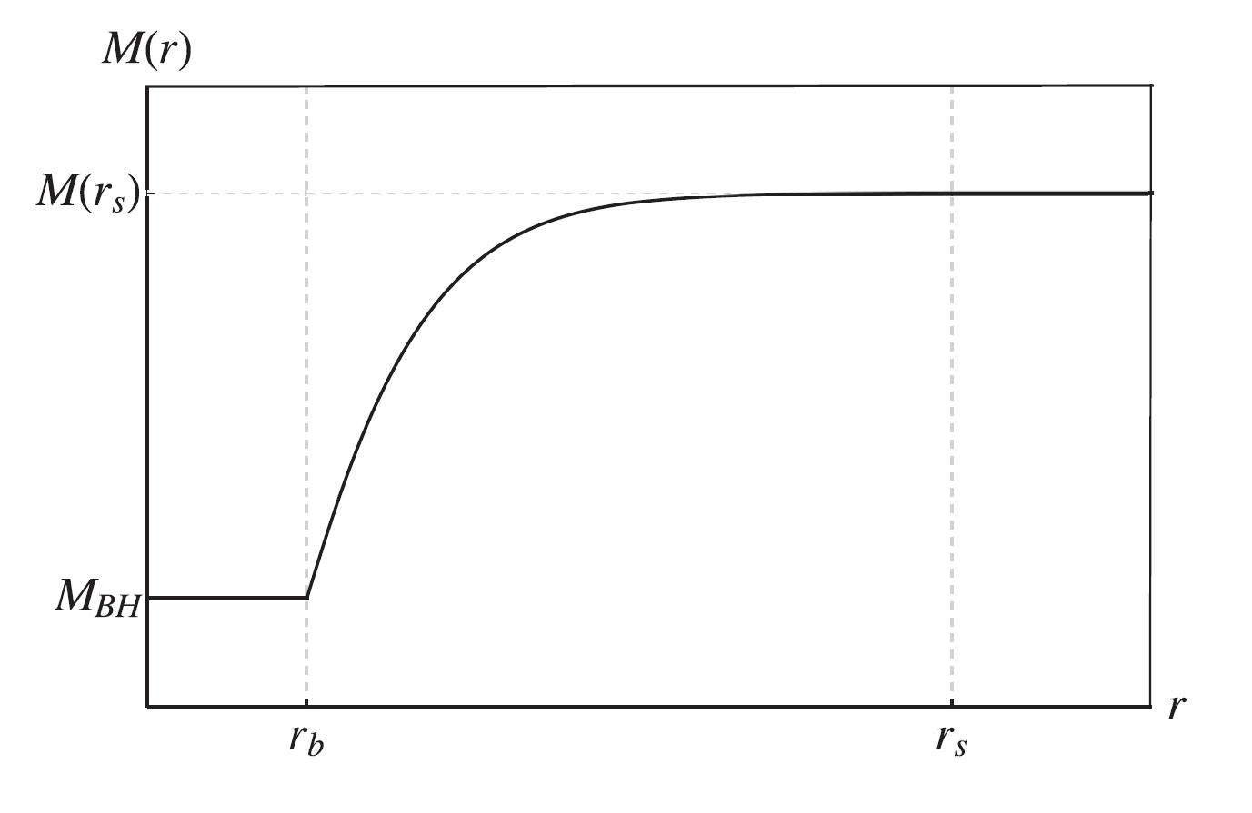
Рисунок 1 - Схематическая иллюстрация профиля полной массы

1.2.1 Уравнения Толмана-Оппенгеймера-Волкова (ТОВ)
Для того, чтобы проанализировать свойства системы, состоящей из черной дыры и оболочки темной материи, линейный элемент выбран в стандартной статической и сферически симметричной форме как

ds² = e^{N(r)}dt² – e ^{Λ(r)}dr² – r²(d$θ$ ² + sin²$θ$ dϕ²), (1.5)

где (t, r, θ, ϕ) - временная и сферические координаты, и N(r) и Λ(r) - искомые метрические функции.
Для того, чтобы получить устойчивый (статический) сферический слой (оболочку) темной материи вокруг черной дыры, нужно сшить (сопоставить) внутреннее пространство-время черной дыры с внешним, заполненным материей, с решением, описывающим темную материю на границе r_{b}. Это может быть сделано, следуя той же процедуре, которая использовалась для нахождения внутренних решений пространства-времени Шварцшильда, так как, известно, что условие сшивки одинаково [25]. Следовательно, надо решить уравнения ТОВ, которые задаются как

$\frac{dP(r)}{dr}$ = - ($ρ$(r) + P(r)) $\frac{M\left(r\right)+4πr^{3}P(r)}{r\left(r-2M(r)\right)},$ (1.6)

$\frac{dN(r)}{dr}$ = - $\frac{2}{ρ\left(r\right)+P(r)}\frac{dP(r)}{dr}$, (1.7)

где $P(r)$ - давление темной материи, $ρ(r)$ - дано уравнением (1.1), и $M(r)$ - определяется уравнением (1.4). На границе между внутренним вакуумом и внешней темной материей следующие граничные условия определяются для ρ($r_{b}$), $P(r_{b})$ и $N(r_{b})$:

$ρ$($r$_{b}) = $ρ$_{b} = $ρ$₀ $e^{-\frac{r_{b}}{r_{0}}}$ (1.8)

$P(r_{b})$ = $P_{b}$ (1.9)

$N(r_{b})$ = N_{b} = $ln (1- \frac{r_{g}}{r_{b}})$ (1.10)

где $ρ$₀, r₀ и r_{b} - свободные параметры модели и P_{b} выбран равным Ньютоновскому пределу в качестве пробного значения. Система уравнении ТОВ должна быть интегрирована пока давление не исчезнет, а именно P(r) = 0. Это условие приводит к тому, что радиус оболочки темной материи будет конечным $r$ = $r_{s}$, так чтобы наблюдаемая полная масса системы была равна M(r_{s}).
Соответственно функции N(r) и Λ(r) представлены как

e^{N(r )} = $\left\{\begin{aligned}1 - \frac{r_{g}}{r}, r_{g} < r ≤ r_{b} , \\ e^{N_{r}(r)}, r_{b} ≤ r ≤ r_{s} , \\ 1 - \frac{2M(rs)}{r}, r_{s} ≤ r, \end{aligned}\right.$ (1.11)
и
e^{Λ(r )} = $\left\{\begin{aligned}{(1 - \frac{r_{g}}{r} )}^{-1}, r_{g} < r ≤ r_{b} , \\ {(1 - \frac{2M(r)}{r} )}^{-1}, r_{b} ≤ r ≤ r_{s} , \\ {(1 - \frac{2M(rs)}{r} )}^{-1}, r_{s} ≤ r . \end{aligned}\right.$ (1.12)

где N_{r}(r) получается из численного решения уравнений ТОВ.
Отметим, из-за того, что плотность темной материи не равна нулю при r = r_{b}, соответственно, сшивка не непрерывна, так как первые производные метрики имеют скачок на границе. Это можно объяснить, следуя обычной процедуре, как отражение наличия массивного поверхностного слоя на r_{b} (Israel 1966, 1967) [26, 27].

1.2.2 Радиационный поток и спектральная светимость
Чтобы смоделировать аккреционный диск следуем стандартному подходу и предположим, что частицы движутся по круговым геодезическим в экваториальной плоскости ($θ$ = $π$/2). Тогда частицы в диске будут иметь удельную энергию, угловой момент и угловую скорость, зависящие от их расстояния от центрального объекта.
Затем можно изучить особенности излучающего потока ℱ (то есть энергию, излученную на единичную площадь в единицу времени) испускаемого аккреционным диском по следующей формуле:

$F\left(r\right)=-\frac{\dot{m}}{4π\sqrt{g}}\frac{Ω, r}{{(E-ΩL)}^{2}}\int_{r_{i}}^{r}{\left(E-ΩL\right)L,{}_{\tilde{r}}^{}{d\tilde{r}}}$, (1.13)

где $\dot{m}$ является массовой скоростью аккреции, допустим, будет константой, $g$ является определителем метрического тензора трехмерного-под-пространства $\left(t, r, φ\right)$, то есть $\sqrt{g}=\sqrt{g_{tt}g_{rr}g_{φφ}}$ , Ω - угловая орбитальная скорость, E - энергия на единицу массы и L - орбитальный угловой момент на единицу массы пробных частиц в диске. В дополнение, r_{i} - радиус самой внутренней устойчивой круговой орбиты диска, который определяется из условия dL/dr = 0. Эти величины, определенные в экваториальной плоскости $θ=π/2$, в сферически симметричном, статическом пространстве-времени, примут вид

Ω(r)$=\frac{dφ}{dt}=\sqrt{-\frac{∂_{r}g_{tt}}{∂_{r}g_{φφ}}},$ (1.14)

E(r)$=u_{t}=u^{t}g_{tt},$ (1.15)

L(r)$=-u_{φ}=-u^{φ}g_{φφ}=-Ωu^{t}g_{φφ},$ (1.16)

$u^{t}\left(r\right)=\dot{t}=\frac{1}{\sqrt{g_{tt}+Ω^{2}g_{φφ}}},$ (1.17)

где $∂_{r}$ является производной относительно радиальной координаты, точка обозначает производную относительно собственного времени, и $u$_{t} и $u_{φ}$ являются ковариантным временным и угловым компонентами четырехмерной скорости (для подробностей см. Joshi, Malafarina & Narayan (2011) [28]).
Для лучшего представления результатов, удобно ввести новые обезразмеренные функции, обозначая $Ω^{*}\left(r\right)=M_{T}Ω\left(r\right),$ L∗(r)=L(r)/$M_{T}$, где $M_{T}=M\left(r_{s}\right)$ для системы с черной дырой и темной материей, и $M_{T}=M_{BH}$ для системы без темной материи. Тогда в наших обезразмеренных единицах энергия остается неизменной, а именно $E^{*}\left(r\right)=E\left(r\right).$
Из-за того, что поток не наблюдается непосредственно, светимость, которая достигает наблюдателя в бесконечности $L_{∞}$ (энергия в единицу времени), является более полезной физической величиной для рассмотрения (см. Joshi, Malafarina & Narayan (2014) [29]). Дифференциал светимости $L_{∞}$ вычисляется из потока ℱ следующей зависимостью (Novikov & Thorne (1973) and Page & Thorne (1974)) [10, 11]:

$\frac{dL_{∞}}{d\ln{r}}=4π\sqrt{g}$Eℱ(r). (1.18)

Другая характеристика аккреционного диска – распределение спектральной светимостью, наблюдаемого в бесконечности, дается как:

$νL_{ν,∞}=\frac{15}{π^{4}}\int_{r_{i}}^{∞}{\left(\frac{dL_{∞}}{d\ln{r}}\right)\frac{{\left(u^{t}y\right)}^{4}{/F}^{*}}{exp\left[u^{t}y/F^{*1/4}\right]-1}d lnr,}$ (1.19)

где y=h$ν/kT_{*},$ h - постоянная Планка, 𝜈 - частота испускаемого излучения, k - постоянная Больцмана, $T_{*}$ - характеристическая температура, $u^{t}$ - выражена в терминах характеристического красного смещение ɀ как $u^{t}\left(r\right)=1+ɀ(r)$ (для подробности см. Joshi et al. (2014) [29]), и $F^{*}\left(r\right)=M_{T}^{2}F\left(r\right)$. Выше приведенное выражение дает светимость, измеренную удаленными наблюдателями, как функцию частоты в предположении, что газ в аккреционном диске излучает спектр черного тела. Принимая во внимание уравнение (1.18), уравнение (1.19) может быть написано в виде

$νL_{ν,∞}=\frac{60}{π^{3}}\int_{r_{i}}^{∞}{\frac{\sqrt{g}E}{M_{T}^{2}}\frac{{\left(u^{t}y\right)}^{4}{/F}^{*}}{exp\left[u^{t}y/F^{*1/4}\right]-1}dr.}$ (1.20)

Последнее отношение обезразмерено и нормировано относительно массы M_{T} для удобства.
Известно, что астрофизические наблюдения кандидатов в черные дыры не могут полагаться непосредственно на измерения спектральной светимости. Обычно линии спектра излучения от центральных зон аккреционного диска используют для исследования режима сильной гравитации и получения информации о свойствах объекта, таких как масса и угловой момент. Такие линии спектра излучения находятся в рентгеновском диапазоне частот, и самой известной и наиболее широко используемой является линия железа K$α$ при 6.4 keV (см. например, Reynolds et al. (1999) [30]). Расширение линии железа K$α$ в результате гравитационного красного смещения содержит информацию о гравитационном потенциале, в то время как доплеровский сдвиг линии содержит информацию о вращении диска, и как следствие об угловом моменте источника (см. Bambi (2017) [31] для обзора). Следовательно, линия железа K$α$ является прекрасным инструментом, с помощью которого экспериментально можно исследовать геометрию вокруг кандидатов в черные дыры (см. например Bambi (2013) [32]). Справедливо предположить, что присутствие оболочки темной материи влияет на линию железа K$α$. В частности, распределение материи около черной дыры изменит расширение линии, таким образом, вводя некоторую неопределенность в измерении массы черной дыры.
Используя вышеупомянутый формализм, мы можем теперь анализировать эффект, при котором добавление оболочки темной материи оказывает на свет, испускаемый газом аккреционного диска, окружающего сверхмассивного кандидата в черную дыру.

1.3 Теоретическая постановка задачи и результаты
Здесь обсуждаем численные и теоретические результаты выше упомянутой, построенной модели в контексте сверхмассивных черных дыр. Мы начнем с установления свободных параметров модели как: M_{BH} = 5 $×$ 10⁸M_{ʘ} = 4.933 а.е., r_{b} = 11M_{BH}/2 = 27.133 а.е., r₀ = 10 а.е., тогда $ρ_{0}$ изменится от 0.75 $×$ 10⁻⁵ до 3 $×$ 10⁻⁵ а.е.⁻², смотрите Рис. 2 - 7. Заметим, что для плотности 1 а.е.⁻² $≈$ 60.173 g cm⁻³ $≈$ 8.9 $×$ 10²³ $М_{ʘ}$рс⁻³.
В таблице 1 представлены начальные входные данные: характеристическая плотность $ρ_{0}$ и соответствующее давление P_{b} при r = r_{b}, и результаты численного интегрирования: радиус самой внутренней устойчивой круговой орбиты r_{i}, радиус поверхности оболочки темной материи r_{s}, и масса темной материи M_{DM}(r_{s}).
Случай черной дыры во второй строке показан без темной материи, где r_{i} = 6M_{BH}, M_{BH} = 74/15 ≈ 4.933 а.е. В случае с темной материей, выбор параметров $ρ_{0}$ и P_{b} определяет радиус r_{i} самой внутренней устойчивой круговой орбиты, толщину оболочки темной материи r_{s}, полную массу оболочки темной материи M_{DM}(r_{s}) в единицах M_{BH}.

Таблица 1 – Физические параметры оболочки темной материи
$ρ_{0}$ , а.е.⁻² | P_{b} , а.е.⁻² | r_{i} , а.е. | r_{s} , а.е. | M_{DM}(r_{s}) , M_{BH}
0 | 0 | 29.600 | --- | 0
0.75 $×$ 10⁻⁵ | 3.132 $×$ 10⁻⁸ | 29.047 | 220.885 | 1.873 $×$ 10⁻²
1.50 $×$ 10⁻⁵ | 6.313 $×$ 10⁻⁸ | 28.483 | 227.407 | 3.747 $×$ 10⁻²
2.25 $×$ 10⁻⁵ | 9.545 $×$ 10⁻⁸ | 27.910 | 228.088 | 5.621 $×$ 10⁻²
3.00 $×$ 10⁻⁵ | 12.828 $×$ 10⁻⁸ | 27.331 | 228.790 | 7.494 $×$ 10⁻²

Уравнения ТОВ были решены для выборочных значении $ρ_{0}$ начиная от r_{b} до поверхности оболочки, с начальным значением плотности как $ρ_{b}=ρ_{0}exp\left(-r_{b}/r_{0}\right)$ и соответствующее значение величины давления P_{b} (см. Приложение A). Эти величины начинаются с границы r_{b}, а именно где начинается распределение темной материи, до расстояния r_{s} где давление исчезает P(r_{s}) = 0. Значение P(r_{b}), выбранное для интегрирования уравнения ТОВ, получено от Ньютоновского предела. Хотя, в то время как в Ньютоновом случае, оболочка простирается до бесконечности, а свою очередь релятивистские коррекции обеспечивают, чтобы профиль релятивистского давления P(r) исчез в конечном радиусе r_{s}.
Решение уравнений ТОВ выдает устойчивый, тонкий слой темной материи. Увеличивая давление P_{b} почти в 1.5 раза, для фиксированной $ρ_{0}$, толщина (ширина) слоя темной материи увеличится, то есть r_{s} увеличится. Как только r_{s} известна, метрические функции, в частности N(r), должны быть установлены, чтобы удовлетворить граничным условиям (1.11).
Заметим, что решение уравнения ТОВ является численным для обоих: давления и метрической функции N(r). Если из условия P(r = r_{s}) = 0 следует, что r_{s} является радиусом поверхности оболочки темной материи, тогда метрические функции N и Λ должны удовлетворять условиям на поверхности N(r_{s}) = - Λ (r_{s}). На практике численное значение N_{n}(r_{s}) из решения уравнения ТОВ не равно - Λ (r_{s}). Чтобы удовлетворить граничным условиям, а именно

$e^{N(r)}=\left\{\begin{aligned}1-\frac{r_{g}}{r_{b}}, r=r_{b} \\ 1-\frac{2M(r_{s})}{r_{s}}, r=r_{s}\end{aligned}\right.$ (1.21)

функция $N_{n}$ должна быть переопределена. Очевидно, что при $r=r_{b}$ численная функция $N_{n}$ подходит, хотя плохо определена при $r=r_{s}$. Таким образом, подходящая функция оказывается переопределенной как

N_{r}(r) = N_{n}(r) – [$N_{n}\left(r_{s}\right)-\ln\left(1-\frac{2M\left(r_{s}\right)}{r_{s}}\right)]\frac{r-r_{b}}{r_{s}-r_{b}},$ (1.22)

которая полностью удовлетворяет граничным условиям уравнения (1.21).
Как только метрические функции определены, значение радиуса самых внутренних устойчивых круговых орбит r_{i} может быть получено, следуя стандартному условию dL/dr = 0, которое выполняется при r_{i} для пробных частиц на круговой геодезической.
1.3.1 Численные результаты
Из численных результатов мы имеем три возможности для расположения оболочки темной материи и самой внутренней устойчивой круговой орбиты, следующим образом.
(i) Если вся оболочка темной матери находится внутри 6M_{BH}, то есть r_{b} < r_{s}< 6M_{BH}, тогда r_{i} > 6M_{BH}.
(ii) Если вся оболочка темной матери находится снаружи 6M_{BH}, то есть r_{b} >6M_{BH}, тогда r_{i} = 6M_{BH} как в случае в вакууме.
(iii) Если часть темной матери находится внутри 6M_{BH} и другая часть снаружи 6M_{BH}, то есть r_{b} < 6M_{BH} < r_{s}, тогда r_{b} < r_{i} < 6M_{BH}.
Этот результат подобен тому, полученному в Konoplya (2019) [20], где радиус фотонной сферы был вычислен для черной дыры, окруженной темной материей. В наших вычислениях, мы сосредотачиваемся на третьем случае, где r_{b} < r_{i} < 6M_{BH}, потому, что случай (i) имеет небольшое физическое значение, в то время как случай (ii) не отклоняется значительно от случая черной дыры в вакууме. В частности, в предельном случае оболочка темной материи простирается от r_{b} = r_{i} = 6M_{BH} в направлении наружу, все частицы темной материи расположены снаружи самой внутренней устойчивой круговой орбиты Шварцшильда, и там не будет никаких заметных различий в потоке диска и светимости относительно случая Шварцшильда. Это происходит из-за трех факторов, а именно (i) геометрия для r < r_{i}, которая задается метрикой Шварцшильда; (ii) факт в том, что частицы темной материи не взаимодействуют с газом в аккреционном диске; и (iii) маленькая масса оболочки темной материи по сравнению с массой черной дыры.
На Рисунке 2(a) показана диаграмма орбитальной угловой скорости пробных частиц в поле статической черной дыры без темной материи (сплошная кривая) и в поле черной дыры, окруженной темной материей (пунктирная кривая), для разных величин $ρ_{0}^{*}=ρ_{0}/\left({10}^{-5}{а.е.}^{-2}\right)$ как функция радиального расстояния. Видно, что в присутствии темной материи, пробные частицы на аккреционном диске имеют меньшую угловую скорость по всему диапазону радиальной координаты. Подобное поведение можно наблюдать для пробных частиц в пространстве-времени Керра, как показано на Рисунке 2(b). Здесь j является обезразмеренным угловым моментом (параметр вращения) определенный как j = a/M, где а - параметр Керра и М - масса черной дыры Керра. Основная цель исследования состоит в том, чтобы сравнить поведение статической черной дыры окруженной темной материей с вращающейся черной дырой в вакууме, для того чтобы оценить возможность, того, что оболочки темной материи имитирует эффект углового момента. Поэтому мы рассматриваем здесь только орбиты, вращающихся в том же направлении, что и вращение небесного тела в метрике Керра, поскольку они дают малое значение радиуса r_{i} (для подробностей см. Bardeen, Press & Teukolsky (1972) [33]), подобно статической черной дыре, погруженной в темную материю. Таким образом, видно, что для увеличивающей j характеристики Ω∗ аналогичны статическому пространству-времени с темной материей и невозможно отличить две метрики из Рисунка 2 (a) и (b).

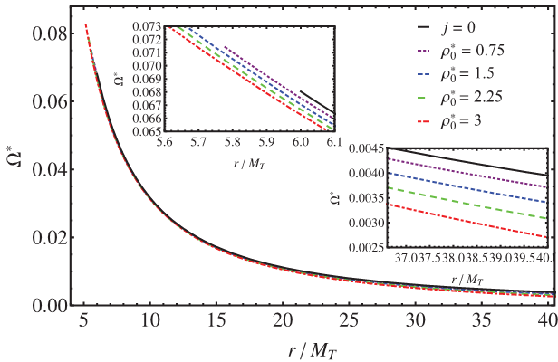 | 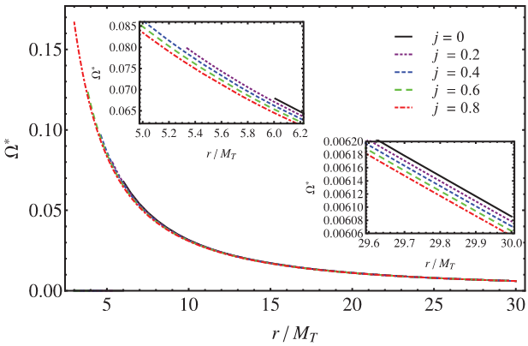
(a)  Угловая скорость в зависимости от радиального расстояния в статическом пространстве-времени | (b)  Угловая скорость в зависимости от радиального расстояния в пространстве-времени Керра
В обеих панелях сплошные кривые соответствуют случаю статической черной дыры без темной материи. Другие кривые соответствуют различным значениям $ρ_{0}$ в (а) и различным значениям j в (b)
Рисунок 2 - Численная оценка орбитальной угловой скорости $Ω^{*}$ пробных частиц (а) в присутствии темной материи для статического пространства-времени и (b) черная дыра Керра в отсутствии темной материи как функция от r/M_{T}

На Рисунке 3 показана диаграмма энергии пробных частиц как функция радиального расстояния. Условные обозначения те же, что и на Рисунке 2. Из Рисунка 3 можно увидеть, что в присутствии темной материи, пробные частицы в аккреционном диске имеют: более высокую энергию при маленьком радиусе и низкую энергию при большом радиусе по сравнению с частицами в аккреционном диске вокруг статической черной дыры j = 0. В пространстве-времени Керра без темной материи, несмотря на увеличение j, энергия всегда ниже, чем при j = 0. Поэтому эти два сценария имеют различимые особенности в этом случае. Заметим, что энергия была вычислена от ближайшей к центру устойчивой круговой орбиты и до больших радиусов.

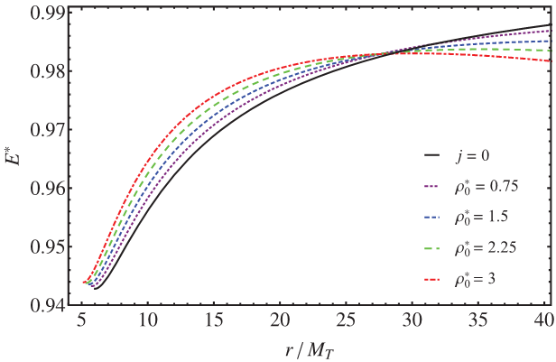 | 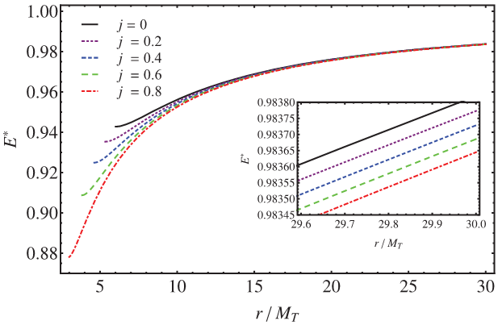
(a)  Энергия в зависимости от радиального расстояния в пространстве-времени Шварцшильда | (b)  Энергия в зависимости от радиального расстояния в пространстве-времени Керра
В обеих панелях сплошная кривая демонстрирует частицы в гравитационном поле статической черной дыры без темной материи. Другие кривые соответствуют различным значениям $ρ_{0}$ в (а) и различным значениям j в (b)
Рисунок 3 - Численная оценка энергии Е* (а) в статическом пространстве-времени с темной материей и (b) в пространстве-времени Керра без темной материи пробных частиц в аккреционном диске как функции от r/M_{T}

На Рисунке 4 (a, b) показаны диаграммы орбитальных угловых моментов пробных частиц как функция радиального расстояния. Обозначения такие же, как и на Рисунке 2. Можно увидеть, что в присутствии темной материи угловой момент отклоняется от случая черной дыры при больших r (см. Рисунок 4(a)). Вместо этого, в пространстве-времени Керра происходит противоположное, и угловой момент сводится к статическому случаю при увеличении r. В обоих случаях L* выше для случая статической черной дыры.

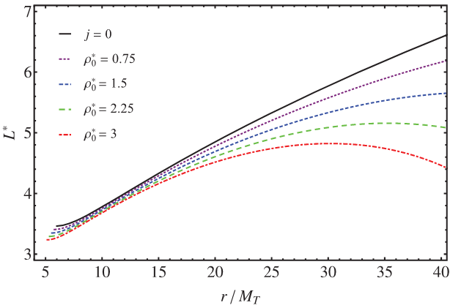 | 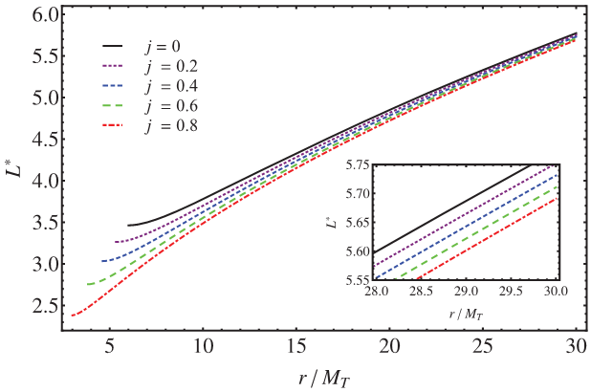
(a)  Зависимость углового момента от радиального расстояния в статическом пространстве-времени | (b)  Зависимость углового момента от радиального расстояния в пространстве-времени Керра
В обеих панелях сплошные кривые показывают L* для частиц в гравитационном поле статической черной дыры без темной материи. Другие кривые соответствуют различным значениям $ρ_{0}$ в (а) и различным значениям j в (b)
Рисунок 4 - Численная оценка орбитального углового момента L* пробных частиц в аккреционном диске как функция от r/M_{T}
На Рисунке 5 поток, создаваемый аккреционным диском, вычислен как функция от обезразмеренного радиального расстояния. Из-за того, что для темной материи r_{i} < 6M_{BH}, поток больше относительно черной дыры без темной материи, так как пробные частицы, которые могут находиться на круговой орбите на малых радиусах, испустят больше излучения перед падением к центральному объекту (Рисунок 5a). Отметим, что $F\left(r_{i}\right)$ = 0, значение самой внутренней устойчивой круговой орбиты определяет также наименьшее радиальное расстояние, из которой эмиссия частицы может произойти. Похожая ситуация может наблюдаться в пространстве-времени Керра без темной материи с диском, вращающимся в одном направлении, который позволяет круговым орбитам оставаться в меньших радиусах (Рисунок 5b). Однако, при больших радиусах, эти два сценария можно в принципе отличить.

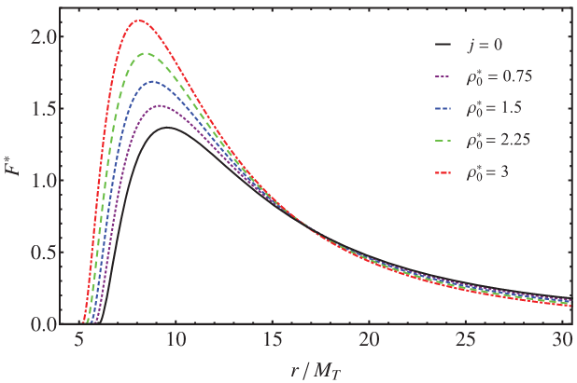 | 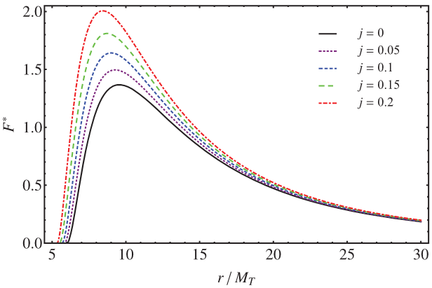
(a)  Зависимость потока излучение от радиального расстояния в статическом пространстве-времени | (b)  Зависимость потока излучение от радиального расстояния в пространстве-времени Керра
Сплошные кривые в обеих панелях соответствуют случаю Шварцшильда в вакууме. Другие кривые соответствуют различным значениям $ρ_{0}$ в (а) и различным значениям j в (b)
Рисунок 5 - Численная оценка потока ℱ нормированного на 10⁻⁵ из аккреционного диска как функция от r/M_{T}

Конечно, проводя наблюдения астрофизических источников, любые выше названные величины не измеряются прямо, и, следовательно, они не могут быть использованы, чтобы отличить эти два сценария на практике. С другой стороны, измерения, связанные со светимостью диска вполне возможны. На Рисунке 6 показана дифференциальная светимость аккреционного диска как функция обезразмеренного радиального расстояния. Здесь мы имеем аналогичное поведение как на Рисунке 5 при меньшем радиусе из-за того, что r_{i} < 6M_{BH} и для статической геометрии с темной материей и для геометрии Керра с положительной величиной j > 0. Однако, на больших расстояниях от центрального тела эти два пространства-времени показывают различные особенности друг от друга.

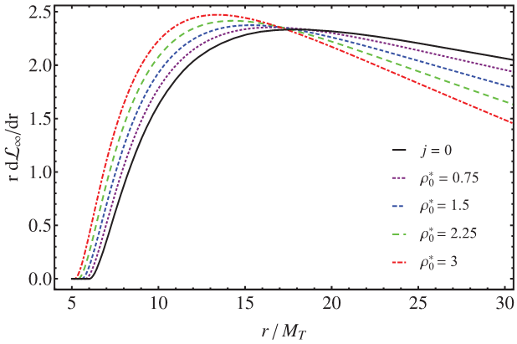 | 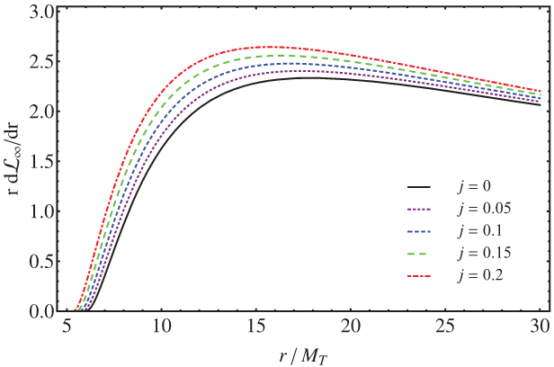
(a)  Дифференциальная светимость в зависимости от расстояния в статическом пространстве-времени | (b)  Дифференциальная светимость в зависимости от расстояния в пространстве-времени Керра
Сплошные кривые в обеих панелях соответствуют случаю Шварцшильда в вакууме. Другие кривые соответствуют различным значениям $ρ_{0}$ в (а) и различным значениям j в (b)
Рисунок 6 - Численная оценка дифференциальной светимости, нормированной на 10⁻² как функция от r/M_{T}

На Рисунке 7 приведена спектральная светимость аккреционного диска как функция частоты излучение 𝜈. Разница в спектре наблюдение может быть видна, когда присутствует темная материя (Рисунок 7a). Один заметный эффект – это уменьшение спектральной светимости при низких частотах относительно случая черной дыры в вакууме. В то же самое время, наиболее важный эффект появляется из-за того факта, что r_{i} < 6M_{BH} производит высокую спектральную светимость при высоких частотах. Этот эффект возникает вследствие того, что частицы во внутренних областях аккреционного диска испускают более сильное излучение на более высоких частотах.
В случае пространства-времени Керра без темной материи, спектральная светимость всегда выше для положительного значения j > 0, чем для j = 0. На самом деле, это характеристика спектральной светимости может быть использована для проверки нашей модели против пространства-времени Керра при больших радиусах для низких частот.

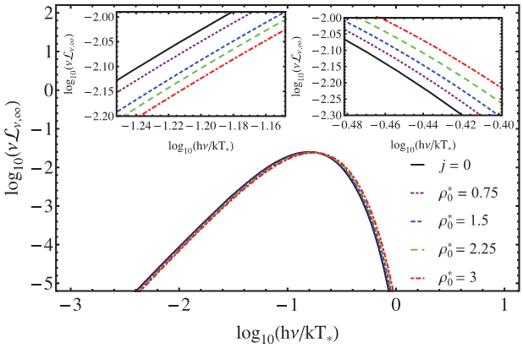 | 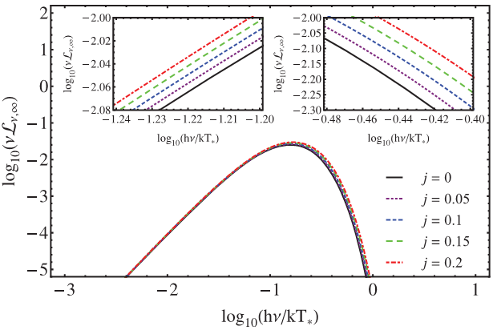
(а)  Спектральная светимость в зависимости от частоты излучение в статическом пространстве-времени с темной материей | (b)  Спектральная светимость в зависимости от частоты излучение в пространстве-времени Керра без темной материи
В обеих панелях сплошные кривые представляют случай статической черной дыры без темной материи. Другие кривые соответствуют различным значениям $ρ_{0}$ в (а) и различным значениям j в (b)
Рисунок 7 - Численная оценка спектральной светимости аккреционного диска как функция от hv/kT, т.е. как функция от частоты

Действительно, интересно исследовать явление, где оболочка темной материи, окружающая статическую черную дыру, может воспроизводить наблюдаемые свойства вращающейся черной дыры в вакууме. Фактически, это, оказывается, имеет место для черной дыры Керра, вращающейся в одном направлении с аккреционным диском.
Однако, следует отметить, что в принципе эти две геометрии можно отличить по светимости при большом радиусе, потому что для Керра d$L_{∞}$/dlnr приближается к Шварцшильду сверху при j > 0, в то время как в нашей модели d$L_{∞}$/dlnr станет меньше, чем соответствующее значение Шварцшильда как только r увеличится.

1.3.2 Гравитационное линзирование индуцированное темной материей
Отличительным эффектом распределения темной материи и другой особенностью, которую можно использовать для проверки модели с помощью наблюдений, является ее влияние на гравитационное линзирование, посредством чего показатель преломления изменяется в результате присутствия темной материи. Например, было бы интересно оценить сколько гравитационного линзирования ожидается на обратной стороне диска для нашего распределения темной материи по сравнению со случаем черной дыры в вакууме. Детальное исследование этой темы выходит за рамки этой работы. Несмотря на это, здесь мы можем предоставить некоторые аргументы относительно эффекта темной материи на количество линзирования, следуя стандартному формализму коэффициента преломления из-за гравитационного поля темной материи (Faber & Visser 2006) [34].
Мы предполагаем, что линзирование характеризируется суперпозицией углов отклонения многих бесконечно малых точечных масс. Таким образом, ссылаясь на принцип Ферма, примененный к геодезическим траекториям нашего 4-мерного искривлённого пространства-времени, мы можем найти описание световых лучей в гравитационном поле, аналогично классической оптике. В частности, для прозрачной среды с непрерывным коэффициентом преломления n, где принцип Ферма имеет силу, оптическая длина минимизируется согласно $δ\int{n\left(\tilde{r}\right)\left[d{\tilde{r}}^{2}+{\tilde{r}}^{2}d{\tilde{Ω}}^{2}\right]=0,}$ где $d{\tilde{Ω}}^{2}=dθ^{2}+\sin^{2}θdφ^{2}$ и $\tilde{r}$ - изотропная координата в эквивалентной оптической метрике, заданной как d$s^{2}=e^{2Ф}\left(dt^{2}-n^{2}\left[d{\tilde{r}}^{2}+{\tilde{r}}^{2}d{\tilde{Ω}}^{2}\right]\right)$. Сравнивая нашу метрику, а именно, уравнение (5) с изотропной координатой, описанной выше, мы немедленно найдем систему [35]

$\left\{\begin{aligned}\frac{d\tilde{r}}{dr}=\frac{\tilde{r}}{r}e^{\frac{Λ}{2}} , \\ n=\frac{r}{\tilde{r}}e^{-\frac{Λ}{2}} ,\end{aligned}\right.$ (1.23)

и следовательно точное решение для $\tilde{r}$ с помощью r будет

$\tilde{r}=exp\left\{\int{\frac{dr}{r}}exp\left(\frac{Λ}{2}\right)\right\}$. (1.24)

Следует заметить, что часто это решение аппроксимируется при больших радиусах, где $\tilde{r}≃r$. В нашем случае, однако, мы интересуемся оболочкой темной материи вблизи черной дыры. Таким образом, приближение $\tilde{r}≃r$ не выполняется.
В вакууме сферическое решение сводится к метрике Шварцшильда где $Λ≡-ln⁡(1-2M/r)$, с $M/r$ - стандартный Ньютоновский потенциал. Поэтому удобно определить количество линзирования темной материи посредством функции приращения:

$∆_{per cent}≡\frac{n_{DM}-n_{BH}}{n_{BH}}$, (1.25)

где мы вычислили второе отношение системы (1.23), делая подстановку в отношение (1.24). Таким образом, легко заметить, что количество темной материи влияет на показатель преломления непосредственно через поправку, связанную и с Λ(r) и гравитационным потенциалом нашей модели.
Численное поведение n(r) и $∆_{per cent}$ изображены на Рисунках 8 и 9 соответственно. В оболочке темной материи кривая, что включает темную материю, имеет тенденцию n →1 менее строго, чем в случае вакуума. Однако, процентное, отношение $∆_{per cent}$ является совсем маленьким и эффективность ≤ 1 процента, указывая на то, что темная материя действует как слабая среда с маленькими ожидаемыми эффектами из-за линзирования. Вычисляя $∆_{per cent}$(r), мы практически исключаем черную дыру из системы и Рисунка 9, по существу, показывает потенциал оболочки темной материи.

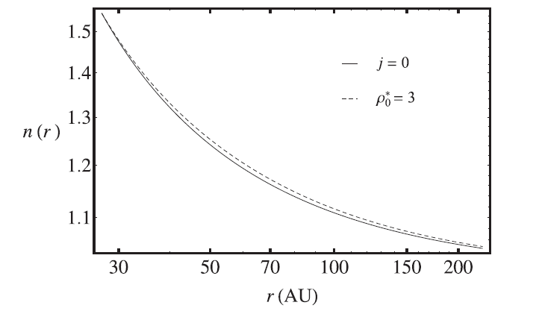
Рисунок 8 - Показатель преломления как функция радиальной координаты

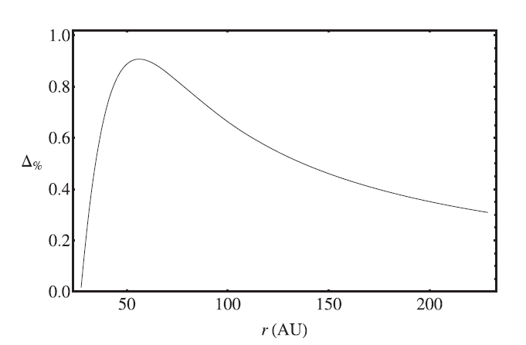
Рисунок 9 - $∆_{per cent}$ как функция радиальной координаты

В отличие от случая черной дыры, где вся масса сосредоточена внутри горизонта события, возможно в центральной сингулярности, масса темной материи распределена в протяженном объеме между r_{b} и r_{s}, где M_{DM} (r_{b}) = 0. Как только радиальное расстояние r увеличивается, масса темной материи M_{DM} (r) сначала растет быстрее, и затем растет медленно (см. Рис. 3, правую панель [22]). Поэтому, мы наблюдаем максимум в рис. 9, когда гравитационный потенциал темной материи пропорционален ∼M_{DM}(r)/r.
2 Геометрическая оптика во Вселенной c доминированием темной материи
В данном разделе рассмотрена космологическая модель Фридмана, обобщенная на эпоху доминирования темной материи. При этом ее уравнение состояния выбрано в новой - нестационарной форме. Опираясь на процесс распространения света в такой метрике, найден ее показатель преломления, который оказался величиной постоянной (точнее, зависящей от эпохи конца доминирования темной материи) и предсказан возможный эффект всплеска приходящего излучения.
Одной из актуальных проблем современной космологии, а также и физики элементарных частиц, является выяснение физических свойств темной материи. Для этого, например, можно использовать астрономические наблюдения. Они показывают, что темная материя в основном концентрируется вокруг крупномасштабных космических объектов типа галактик и их кластеров, образуя соответствующие гало [36, 37].
Кроме локального распределения, темная материя описывается и в глобальном аспекте, поскольку в субстанциональной структуре Вселенной она занимает второе место (после темной энергии) и составляет до 26.8 % [38]. Поэтому принципиально важной проблемой современной космологии является исследование процесса распространения света в эпоху доминирования темной материи.
Говоря о физических свойствах темной материи, упомянем еще о двух ее важных аспектах – частицах темной материи и соответствующих им уравнениях состояния среды.
Целью данного раздела является исследование процесса распространения света в эпоху доминирования темной материи, описываемой нестационарным уравнением состояния.

2.1 О нестационарном уравнении состояния темной материи
Согласно [39] частицы холодной темной материи при высоких температурах находились в химическом равновесии с космической плазмой, при котором их концентрация определялась этой температурой. После закалки частицы темной материи некоторое время остаются в кинетическом равновесии с плазмой, когда температура газа частиц соответствует температуре плазмы.
Теперь кратко обсудим характеристики частиц, которые мы выбираем для описания темной материи. Согласно [40] они подобны нейтрино и антинейтрино, но должны быть более массивными. Такие гипотетические тяжелые частицы (с массой порядка ) называют WIMP - частицами. Их особенностью является отсутствие эффекта аннигиляции, так что они могут появиться после замораживания в любое раннее время. Поэтому все наши расчеты могут быть применены к газу WIMP - частиц. Подчеркнем, что в работе [41] было даже измерено уравнение состояния темной материи и обнаружено, что оно соответствует среде с исчезающе малым давлением, например, нерелятивистскому или релятивистскому газам.
Итак, рассмотрим среду из WIMP-частиц как релятивистский идеальный газ, описываемый уравнением состояния Менделеева-Клапейрона. В силу термодинамического равновесия таких частиц с частицами космической плазмы, имеет место приближенное условие . Поэтому уравнение Менделеева – Клапейрона принимает вид

, (2.1)

с явным выделением плотности газа.
Для стандартной космологической модели Фридмана, заполненной релятивистским газом, имеет место определенное приближенное соотношение, связывающее температуру первичного релятивистского газа с возрастом Вселенной. Оно, как показано в [42], таково

, (2.2)

где - текущее время. Поэтому из (2.1) и (2.2) следует, что уравнение состояния идеального газа, вообще говоря, имеет вид . Так что с учетом (2.2) его параметр состояния зависит от времени аналогичным же образом, т.е.

. (2.3)

Рассмотрим теперь случай заполнения Вселенной реальным газом, состоящим из молекул и описываемым уравнением состояния Ван-дер-Ваальса. Если температура измеряется в градусах, то, согласно [41], оно принимает вид

, (2.4)

в котором и постоянные величины, описывающие свойства газа из WIMP - частиц, - постоянная Больцмана. Напомним, что физический смысл параметра состоит в том, что он описывает взаимодействие молекул вещества, а параметр - ответственен за учет их размеров. Кроме того, здесь - молярная масса конкретного вещества, а - универсальная газовая постоянная.
Теперь наша задача состоит в объединении (2.4) с (2.3) и нахождении явной зависимости параметра состояния реального газа от времени. Для дальнейшего изложения примем, что. Такое условие описывает реальное свойство газа из WIMP - частиц, при котором его объем существенно больше размеров всей совокупности самих молекул. Кроме того, имеет смысл считать, что и взаимодействие молекул не слишком большое. Это соответствует ситуации, при которой выполняется требование.
Принимая во внимание эти соображения, и учитывая уравнение состояния идеального газа (2.1)
. (2.5)

В ультрарелятивистском горячем газе – барионном веществе, давление пропорционально его температуре в четвертой степени [43], т.е.

, (2.6)

где - эффективное число типов частиц (бозонов и фермионов) в разных квантовых состояниях. При этом в реалистичных теориях элементарных частиц, как известно, оно имеет верхний предел -, так что (2.6) можно переписать в виде степенной функции с постоянным коэффициентом . Итак,

. (2.7)

Применив (2.7) в (2.5), находим параметр состояния как функцию температуры

, (2.8)
или как функции времени с двумя разными слагаемыми

. (2.9)

2.2 Решение уравнений Фридмана для эпохи конца доминирования темной материи
Напомним, что уравнения Фридмана связывают параметр расширения Вселенной (а именно, параметр Хаббла) с плотностью содержащейся в ней материи (эволюционное уравнение)

, (2.10)

и их времени - подобным выражением,

, (2.11)

представляющим собой закон сохранения энергии.
Однако здесь возникает вопрос – можно ли в статических уравнениях Фридмана использовать нестатическую среду? Например, среду с нестационарным уравнением состояния.
Согласно Толмену [44] со ссылкой на исследования Леметра, нестатический сферический интервал отличается от статического случая наличием смешанных слагаемых в тензоре энергии-импульса гравитирующей среды. В общем случае они соответствуют появлению поперечных волн, связанных с радиальными потоками массы. Как этот вывод соотносится со свойствами рассматриваемым нами газом WIMP – частиц?
Подчеркнем еще раз, что они представляют собой массивные частицы, априори движущиеся со скоростями много меньше скорости света, т.е. . Это фактор дает возможность пренебречь потоками вещества в газе WIMP – частиц и, следовательно, уверенно использовать предложенный тензор энергии-импульса для исследования холодной (идеальной) темной материи.
Итак, перейдем непосредственно к решению уравнений Фридмана. В них, как отмечено выше, входят две неизвестные функции – размер Вселенной и плотность вещества, подчиняющиеся уравнению (2.10). Кроме того, для их однозначного решения необходимо ввести уравнение состояния. В нашем случае мы, опираясь на выражения (2.9), будем оперировать нестационарным уравнением состояния в виде где - время конца доминирования темной материи. Подставляя его в (2.11), можно найти решение в следующем представлении. Пусть , тогда

, (2.12)

Отсюда следует, что плотность темной материи и при нестационарном уравнении состояния убывает со временем в процессе эволюции Вселенной. Тогда эволюционное уравнение Фридмана принимает вид

(2.13)

со стандартным выражением параметра Хаббла, но в отличие от основной вакуумной модели Вселенной плотность рассматриваемой субстанции зависит от времени.
Используя (2.12) в (2.13), получаем

(2.14)

где . Таким образом, добавка к параметру Хаббла выражается следующим образом
(2.15)

Анализ этого выражения показывает, что найденная добавка, в отличие от чисто вакуумной модели Вселенной, уменьшается со временем. Но в силу ограниченности построенной нами модели, полное выражение постоянной Хаббла с учетом всей совокупности субстанций, в особенности вклада вакуума, будет увеличиваться. При этом, как показано выше,

(2.16)

где - некоторая постоянная величина.
В работе [45] показано, что расширяющаяся Вселенная может замедляться или ускоряться. Рассмотрены разные космологические модели для описания замедленного и ускоренного расширения Вселенной. Одна из таких моделей, однородная и изотропная плоская Вселенная заполненная нерелятивистким веществом и скалярным полем с потенциалом может обеспечивать не только ускоренное, но и замедленное расширение Вселенной. В ранней Вселенной уравнение состояния материи выражалось в виде закона . Такое состояние материи, характеризующееся отрицательным давлением, приводит к ускоренному расширению Вселенной, при котором масштабный фактор возрастает со временем экспоненциально .

2.3 К теории гравитационной линзы во Вселенной c учетом наличия нестационарной темной материи
Гравитационные линзы – это массивные галактики или скопления галактик, действующие как собирающий объект, когда свет преломляется в их гравитационном поле.
Хотя на сегодня известны более 400 таких линз, считается, что при фотографическом обзоре неба (например, в Слоановском цифровом обзоре [46]) их было запечатлено, существенно больше, но многие из них еще не опознаны.
Одна из весьма отдаленной галактики во Вселенной - это MACS0647-JD, находится в 13,3 миллиардов световых лет от нас. Мы видим ее такой, какой она была около 420 миллионов лет после Большого Взрыва. Очень важным фактором в ее открытии является то, что она существенно изменилась под воздействием промежуточной галактики MACSJ0647 +7015 (гравитационной линзы) на расстоянии около пяти миллиардов световых лет.
Количество изображений в гравитационной линзе теоретически можно рассчитать, используя алгебраическое аберрационное уравнение. Его обоснование дано в монографии [47], а применение к некоторым гравитационным линзам предложено в работах [48, 49]. При этом количество изображений определяется порядком такого уравнения. Кроме того, в работе [50] дан обзор некоторых теоретических исследований гравитационного линзирования, включая результаты отечественных исследований.
В целом, темная материя может породить показатель преломления, который отличается от вакуумного. Его присутствие, как отмечено в [51], описываются частотно-зависимыми эффектами при распространении и ослаблении света. Другие характеристики распространения света во Вселенной представлены в работе [52]. В работе [53] исследовано влияние первичной барионной материи в форме космической плазмы на эволюцию возмущений в темной материи, рассматриваемой как газ слабо взаимодействующих массивных частиц (WIMP). Предложены нестационарные уравнения состояния газа WIMP как для его идеальной модели, так и для ее реальной модели, а также параметр состояния газа в виде степенной зависимости от времени.
Итак, запишем стандартное выражение для метрики Фридмана:

(2.17)

из которого легко получить закон распространения света и соответствующую ему скорость в среде. Для простоты будем рассматривать движение света вдоль радиальной компоненты. Следовательно, скорость распространения света в нашем случае такова . Соответствующий же ей переменный показатель преломления, как это следует из (16) в приближении , будет описываться квази-постоянной величиной

(2.18)

Далее, важно обратить внимание на следующий возможный космологический эффект. Для времени вакуумное расширение Вселенной будет равняться ее замедлению. Так что свет будет двигаться практически в пустом пространстве. Поэтому в указанный промежуток времени может наступить некоторый всплеск приходящего излучения от галактик. Хотя вычисление этого периода времени зависит от малоизвестных величин и .

3 Эволюция возмущений небарионной материи как фактора формирования крупномасштабных объектов в ранней Вселенной
Теория тяготения Ньютона, как предельный случай общей теории относительности, применима только к масштабам в пределах радиуса Хаббла, где влияние кривизны пространства-времени незначительно. Однако, даже в этом контексте, можно анализировать возмущения плотности только в нерелятивистском случае [54]. Это приближение является наиболее подходящим, где можно моделировать вклад небарионной материи. Здесь, особенно в ранней Вселенной, возмущения в релятивистской материи на всех масштабах требуют полностью общую теорию относительности [55]. Несмотря на это, можно проанализировать эволюцию возмущения небарионной материи с помощью ньютоновского приближения с большой предсказуемостью.
В частности, после равнораспределения во Вселенной преобладает нерелятивистская материя без давления, которую обычно называют «пылью». Ньютоновская трактовка достаточна для субгоризонтных масштабов и до тех пор, пока мы имеем дело с флуктуациями нерелятивистской компоненты. Во время эпох с преобладанием излучения и кривизны, возмущения не нарастают. Это подавление (задержка) происходит потому, что в обе эпохи расширение было слишком быстрое, чтобы возмущения могли расти. После равнораспределения, флуктуации с длинами волн, превышающими длину Джинса, растут как δ ∝ a ∝ t ^{2/3}, тогда как осцилляции меньше длины Джинса колеблются как акустические волны.
Заметим, что барионные возмущения не растут до рекомбинации из-за сильной связи между барионами и фотонами. С другой стороны, флуктуации темной материи, иначе говоря, как компонента небарионной материи, начинают расти сразу после равенства материи и излучения. Как только барионы отделятся, возмущения в их распределении плотности будут вызваны гравитационным потенциалом бесстолкновительных частиц. Таким образом, вскоре после рекомбинации барионные флуктуации быстро нарастают и выравниваются с флуктуациями в темной материи. В дальнейшем возмущения в обеих компонентах растут пропорционально масштабному фактору [56].

3.1 Свойства распределения первичных небарионных объектов в ранней Вселенной
Распределение небарионной материи следует за распределением темной материи во Вселенной. Поскольку наблюдения подтверждают тот факт, что она доминирует, необходимо понять, какое количество небарионной материи действительно ожидается, сопоставив космологию с астрофизикой высоких энергий. В частности, Вселенная может быть на 10 процентов более плоским, чем предполагалось, что возможно перевернет наше представление об эволюции космоса. Наблюдения за более чем 30 миллионами галактик во Вселенной на расстоянии до 10 миллиардов световых лет от Земли приводят к результатам, которые подтверждают предыдущие результаты о распространении темной материи [57].
Считается, что Вселенная выглядит менее комковатой, чем предполагала стандартная модель, то есть общая теория относительности с однородностью и изотропией Вселенной на данный момент. После Большого взрыва 13,7 миллиарда лет назад наша Вселенная пережила период инфляции и расширения, оставив после себя остаточное тепло в процессе, которое мы наблюдаем сегодня, - в космическом микроволновом фоне (реликтовое излучение), который показывает распространение вещества по всей Вселенной. Запечатление такого эффекта оставило бы распределение небарионных объектов в ранней Вселенной, и исследование данного эффекта является нашей основной задачей [58]. В частности, необходимо выяснить, как:
а) можно смоделировать инфляцию с помощью модифицированных (расширенных) теорий гравитации, чтобы понять обладает ли темная материя геометрическим эффектом или нет;
б) небарионная материя может взаимодействовать с обычной материей, вызывая эффект отталкивания из-за взаимодействия, способного сегодня ускорить Вселенную;
в) темная энергия и материя могут быть объединены с помощью моделей, уравнение состояния которых позволяет восстановить эффекты текущего ускорения, не предполагая наличие других экзотических флюидов (веществ), кроме присутствия материи в форме небарионной материи.

3.2 Физические характеристики первичных небарионных объектов
Изученный обзор данных, который мы собираемся проанализировать повторно, пролил свет на то, как получить информацию о природе небарионной материи и объектов во Вселенной. В частности, процесс линзирования, вызванный гравитационным притяжением темной материи примерно в пяти процентах Вселенной, видимой с Земли, может дать нам информацию о микрофизике темной материи [59].
Гравитационное линзирование было объединено с наблюдениями кластеров галактик из отдельного обзора, названного Спектроскопическим Обзором Барионных Осцилляции (BOSS), чтобы обеспечить точное измерение распространения темной материи и, в целом, небарионных объектов на протяжении всей эволюции Вселенной.
Наш проект нацелен на описание оптических свойств небарионных объектов на уровне сильных и слабых гравитационных полей. Если наши выводы согласуются с предыдущими исследованиями, такие как BOSS, они могут иметь некоторые широкие последствия. Это может означать, что гравитация в больших масштабах отличается от того, что мы считали, поскольку скорость, с которой материя падает в плотные области Вселенной, как предсказывает общая теория относительности Эйнштейна, медленнее, чем ожидалось. С другой стороны может случиться так, что наше понимание темной энергии, которая, как считается, является движущей силой ускоренного расширения Вселенной, далеко не полное [60].
Таким образом, размер и распределение массы можно наблюдать путем непосредственной проверки с использованием методов и навыков линзирования. Более того, изучение черных дыр и компактных объектов привело бы к появлению аккреционных дисков, присутствие темной материи которых распределяется по-разному, если плотность небарионной материи имеет разную форму.
Содержание вещества, спин и фундаментальные свойства могут быть выведены путем сопоставления наших предсказаний с чистой космологией, то есть путем исключения квантовых флуктуаций, вызванных вакуумной энергией, как показано в предыдущих статьях, которые опубликованы [61-63].

3.3 Динамические характеристики системы первичных небарионных объектов
Небарионная материя, включая эффекты того, что сегодня ускоряет Вселенную, а именно темную энергию, составляет 95% наблюдаемой Вселенной. Считается, что эти два эффекта различны, но физическая природа этих двух явлений остается загадкой [64].
Эйнштейн предложил давно забытое решение: гравитационно-отталкивающие отрицательные массы, которые вызывают космическое расширение, не могут объединяться в светоизлучающие структуры. Однако современные космологические результаты получены на обоснованном предположении, что Вселенная содержит только массы, уравнения, состояния которых точно равны нулю, то есть те, которые связаны с пылью. В случае темной энергии давление может быть отрицательным. Пересматривая это предположение, мы собираемся построить модели, предлагающие, что оба темных явления могут быть объединены в единый массовый флюид, уравнение состояния которого обеспечивает динамику, которая естественным образом подталкивает Вселенную к ускорению [65].
Модель дополняет стандартную космологию ΛCDM и указывает, что непрерывно создаваемые антигравитационные эффекты могут напоминать космологическую постоянную и сглаживать кривые вращения галактик.
Наша модель приводит к нескольким предсказаниям, кульминацией которых является открытие внутренней природы темной материи. В частности, мы согласны с возможностью существования циклической Вселенной с переменным во времени параметром Хаббла, потенциально обеспечивающим совместимость с текущим напряжением, возникающим в космологических измерениях [66].
В этом отношении, мы полностью исключаем любые виды экзотических объектов, образующие гало вокруг галактик естественным образом, в пользу определенного небарионного состава в виде: 1) геометрического вклада, исходящего от расширенных и/или модифицированных моделей [67] или 2) новые частицы, которые можно интерпретировать в рамках, расширяющих стандартную модель физики элементарных частиц [68].
Наши ожидания могут быть проверены в режиме локальной вселенной, исследуя распределение темной материи. Мы моделируем ее распределение, проверяя, обладают ли соответствующие гало расходящейся плотностью в центре галактик (cuspy) или нет, что приводит к определенным космологическим последствиям, которые могут предсказать наблюдаемое распределение темной материи как источника темной энергии по единой схеме. Для этого мы расширяем стандартный подход Чаплыгина, в котором газ барионов производит темную энергию, и работаем над моделированием нескольких тестируемых предсказаний для проверки в галактических масштабах [64]. Мы полагаем, что наши реконструированные потенциалы могут соответствовать наблюдениям в далеких скоплениях галактик.
Оба случая, т.е. крупномасштабная космология и галактические масштабы, приводят к удивительному выводу, что захватывающая загадка темной Вселенной могла быть связана с простой объединенной моделью [69].

3.4 Вращательные характеристики системы первичных небарионных объектов
В предыдущей модели предполагается существование темной материи как источника темной энергии. Это надежная возможность, которая подтверждает тот факт, что темная материя невидима, то есть из-за некоторых свойств, связанных с ее природой, которые могут быть интерпретированы с учетом стандартной модели физики элементарных частиц и / или с помощью расширенных теорий гравитации. Несмотря на свою привлекательность, этот сценарий не принимает во внимание своеобразное движение ранней Вселенной и возможность того, что сама Вселенная в ранние времена могла иметь движение, отличное от того, которое ожидалось при простом расширении из-за Большого взрыва.
Другими словами, если мы примем во внимание, что Вселенная имеет неоднородные и изотропные свойства, то можно утверждать, что соответствующее распределение материи и энергии моделируется по-другому и может привести к другой возмущенной Вселенной, которую можно было бы проверить с учетом новых наблюдений [70].
Эта интригующая область исследований тесно связана с процессами обратной реакции и с различными метриками, которые могут использоваться для противопоставления с истинной однородностью и изотропностью Вселенной. Другими словами, если Вселенная имеет небольшие отклонения от однородности и/или изотропии, может случиться так, что кинематические свойства темной материи могут быть изменены соответствующим образом. Интерпретация таких эффектов может быть связана с другим движением, например, с точки зрения вращения ранней Вселенной, чем то, что ожидает стандартная космологическая модель.
В этом отношении измеримые эффекты и возможность согласования наших прогнозов с наблюдениями в случае нестатических метрик, то есть с участием стационарного пространства-времени, могут быть полезны для определения поправок к уравнениям Фридмана.
Провести расчеты в пространстве-времени Леметра-Толмана-Бонди и аналогичных ему метрик - это основная задача, которую мы хотим продолжить, чтобы проверить правильность принципа Коперника и понять, насколько влияние движения ранней Вселенной могло быть действительно значимым для наших численных расчетов и теоретических выводов и прогнозов [71].

ЗАКЛЮЧЕНИЕ

Основные результаты 2018 года
Получены нестационарные уравнения состояния темной материи для идеального газа и двух типов реального газа Ван-дер-Ваальса и газа Дитеричи. Дано физическое обоснование их степенной зависимости от времени. При этом соответствующий параметр, как показано, является отрицательным и позволяющим аналитически получить решение уравнений Джинса для возмущений газа WIMP-частиц.
Показано, что скорость «пробной» галактики в поле темной материи имеет параболический вид и в совокупности со скоростью, порожденной центральной барионной массой, дает общий плоский график.
Так что учет стандартной плотности барионной материи совместно с плотностью темной материи приводит к корректному описанию общего гравитационного поля центрально - симметричной галактики и, следовательно, динамики в нем карликовой галактики. Причем здесь речь идет как о качественном согласии описания динамики «пробной» галактики, так и о количественном совпадении ее характеристик с наблюдаемыми величинами.

Основные результаты 2019 года
В соответствии с полученными результатами показано, что амплитуда осцилляций темной материи растет со временем. Это дает хорошее физическое объяснение тому, почему плотность темной материи уменьшается со временем и во Вселенной начинается переход к доминированию космического вакуума. Следовательно, полученные выводы физически правильно описывает ее эволюцию на основе современной космологии.
Подчеркнуто, что раз WIMP – частицы представляют собой массивные частицы, то они априори движущиеся со скоростями много меньше скорости света. Это фактор, в соответствии с общим заключением Леметра, дает возможность пренебречь потоками вещества в газе WIMP – частиц и, следовательно, уверенно использовать предложенный тензор энергии-импульса для исследования холодной (идеальной) темной материи.
Для времени вакуумное расширение Вселенной будет равняться ее замедлению. Так что свет будет двигаться практически в пустом пространстве. Поэтому в указанный промежуток времени может наступить некоторый всплеск приходящего излучения от галактик. Хотя вычисление этого периода времени зависит от малоизвестных величин и .

Основные результаты 2020 года
В первом разделе отчета была исследована черная дыра, окруженная темной материей и решена система уравнении ТОВ для распределения темной материи, простирающуюся в конечной толщине вне черной дыры. Были найдены допустимые равновесные конфигурации для темной материи с внутренней границей, расположенной либо ниже, либо выше границы самой внутренней стабильной круговой орбиты черной дыры на 6M_{BH}.
Распределение темной материи в нашей упрощенной модели является статическим, хотя очевидно в более реалистичной модели частицы темной материи должны быть динамическими и могут упасть на черную дыру, как только пересекут предел замкнутых орбит. Однако, из-за того, что нас интересует аккреционный диск вокруг сверхмассивного кандидата в черную дыру, было предположено, что шкала времени для всех динамических процессов, включая макроскопические величины облака темной материи (такие как плотность и внутренняя граница) длительны по сравнению со шкалой времени для процессов, происходящих в аккреционном диске. Таким образом, делая предположение статичности вполне приемлемым.
С целью оценки роли, которую играет наличие темной материи в потоке излучения, а также дифференциальной и спектральной светимости аккреционного диска, было проанализировано движение пробных частиц в геометрии, создаваемой черной дырой и распределением темной материи.
Были получены орбитальные параметры, такие как угловая скорость, энергия и угловой момент на единицу массы, для пробных частиц в аккреционном диске. Далее был вычислен радиус самой внутренней устойчивой круговой орбиты r_{i} для различных профилей плотности темной материи, и он был использован для оценивания потока излучения, испускаемого аккреционным диском. Это исследование позволило нам качественно оценить и понять эффект темной материи на аккреционные диски. В частности, авторами показано, что толщина оболочки темной материи, может быть урегулирована изменением значения давления P(r_{b}) для любой фиксированной плотности ρ(r_{b}), и что расположение самой внутренней устойчивой круговой орбиты влияет на светимость диска.
Были вычислены излучающий поток и дифференциальная светимость аккреционных дисков в присутствии темной материи, и они были сравнены со значениями в отсутствии темной материи. Оказывается, благодаря тому, что r_{i} < 6M_{BH}, поток и дифференциальная светимость будут выше в присутствии темной материи, чем в её отсутствии.
Этот эффект подобен тому, что получено для вращающейся черной дыры с вращающимся аккреционным диском в одном направлении. В обоих случаях, спектральная светимость диска при высоких частотах выше, чем в случае Шварцшильда в вакууме. Таким образом, в присутствии темной материи, спектральная светимость выше в более высоких частотах и ниже в более низких частотах применительно к черной дыре в вакууме. Однако, на низких частотах, спектральная светимость показывает иное поведение в нашей модели по сравнению с метрикой Керра, предполагая, что возможно, по крайней мере, в принципе, экспериментально проверить правильность модели.
Фактически, было показано, что присутствие темной материи влияет на геометрию, которая в свою очередь влияет на светимость аккреционного диска. Как следствие нашего анализа, мы предполагаем, что кандидаты в сверхмассивные черные дыры в далекой Вселенной, если они окружены достаточно плотной оболочкой темной материи, могут быть менее массивными, чем в настоящее время оцениваются, поскольку часть их измеренной светимости может быть частично обусловлена присутствием темной материи.
Очевидно, подход зависит от выбора фонового пространства-времени, а именно, от конкретной выбранной метрики для кандидата в черные дыры и от профиля плотности темной материи. В настоящей работе, для ясности, мы ограничили анализ статическими черными дырами и простым профилем экспоненциальной плотности. Однако аналогичный подход можно легко распространить на вращающиеся черные дыры и более реалистичные профили плотности. В будущем планируется распространить эту работу на случай вращающихся черных дыр (то есть метрики Керра), имитаторов черных дыр (таких как статические аксиально симметричные вакуумные решения) и экзотических компактных объектов.
Кроме того, мы также сосредоточимся на форме плотности темной материи, чтобы понять, как различные распределения темной материи могут влиять на результаты. Поскольку плотность нормальной материи и темной материи была выше в ранней Вселенной, действительно возможно, что аккреционные диски, сформировавшиеся вокруг сверхмассивных черных дыр, были другими, чем простые модели черных дыр в вакууме, которые работают для нынешней Вселенной. Таким образом, наш анализ может помочь выяснить роль, которую играет распределение темной материи в отношении появления таких объектов.
Во втором разделе, нами была построена модель Вселенной Фридмана с нестационарным уравнением состояния. Показано, что плотность темной материи уменьшается со временем, а добавка к постоянной Хаббла увеличивается с течением времени. Но этот результат не нарушает общего вывода об эволюции Вселенной (ее расширение) со всем входящим в нее набором вещества.
Был вычислен показатель преломления нашей модели, который оказался величиной постоянной (точнее, зависящей от эпохи конца доминирования темной материи) и предсказан возможный эффект всплеска приходящего излучения.
В третьем разделе были исследованы:
- эволюция возмущений небарионной материи как фактора формирования крупномасштабных объектов в ранней Вселенной;
- свойства распределения первичных небарионных объектов в ранней Вселенной
- физические характеристики (масса, размер, момент импульса) первичных небарионных объектов;
- динамические характеристики (энергия, плотность вещества, динамика) системы первичных небарионных объектов;
- вращательные характеристики (момент инерции, угловой момент или спин, угловая скорость) системы первичных небарионных объектов.
Помимо этого, были рассмотрены новые модели и направления, которые помогут пролить свет в понимании природы небарионных объектов в ранней Вселенной

Оценка полноты решений поставленных задач: Плановое задание за 2020 года выполнено полностью.
Рекомендации по конкретному использованию результатов НИР: Результаты, полученные в проекте, могут быть использованы в дальнейших исследованиях физических свойств темной материи, при изучении динамики карликовых галактик в скрещенных полях, порожденных барионной и небарионной (темной) видов материй. Эти результаты могут быть использованы при чтении специальных курсов астрономии на физических, физико-математических и физико-технических факультетах университетов Республики Казахстан.
Оценка технико-экономической эффективности внедрения: Технико-экономическое внедрение в рамках проекта не предусмотрено.

Оценка научно-технического уровня выполненной НИР: Научно-технический уровень проводимых исследований соответствует уровню и подтверждается публикациями в рецензируемых международных научных изданиях, таких, как Monthly Notices of the Royal Astronomical Society, Russian Physical Journal, Известия НАН РК и других изданиях в дальнем и ближнем зарубежье.

Участие в редакционных коллегиях и экспертных советах в других организациях
Бошкаев К.А. – PhD., ассоциированный профессор; член редколлегии журналов «Известия НАН РК» с 2016 года и «Physical Sciences and Technology» с 2015 года.

Сведения об участии молодых специалистов: В реализации проекта принимает участие 2 молодых специалиста – 1 докторант PhD и 1 инженер.

Прикладное значение проекта: Прикладное значение проекта состоит в подготовке квалифицированных исследователей (специалистов) в области современной релятивистской космологии.

Популяризация и учебно-методическая работа
Проводится работа по подготовке студентов, специализирующихся по физике и астрономии в КазНУ им. аль-Фараби. Среди них:
- PhD – Жумаханова Гульнур «Профили тёмной материи в галактических балджах и гало»,
- PhD – Нурбакыт Гульмира «Гравитационное поле компактных объектов в общей теории относительности»,
- PhD – Конысбаев Талгар «Тёмная материя и тёмная энергия в различных геометрических сценариях»,
- Магистр – Омаргали Ардак «Исследование уравнение состояния тёмной матери из кривых вращения галактик»,
- Магистр – Муталипова Калбинур «Определение массы тёмной материи в галактиках с различной структурой».

СПИСОК ИСПОЛЬЗОВАННЫХ ИСТОЧНИКОВ

- The Event Horizon Telescope Collaboration et al. First M87 Event Horizon Telescope Results. I. The Shadow of the Supermassive Black Hole // The Astrophysical Journal Letters. – 2019a. – Vol. 875. – L1.
- The Event Horizon Telescope Collaboration et al. First M87 Event Horizon Telescope Results. II. Array and Instrumentation // The Astrophysical Journal Letters. – 2019b. – Vol. 875. – L2.
- Meszaros P., Fox D. B., Hanna C., Murase K. Multi-messenger astrophysics // Nature Rev. Phys. – 2019. – Vol. 1. – P.585-599.
- Kormendy J., Ho L. C. Coevolution (Or Not) of Supermassive Black Holes and Host Galaxies // Annual Review of Astronomy and Astrophysics. – 2013. – Vol. 51. – P.511-653.
- Volonteri M. Formation of supermassive black holes // The Astronomy and Astrophysics Review. – 2010. – Vol. 18. – P.279-315.
- Banados E. et al. An 800-million-solar-mass black hole in a significantly neutral Universe at a redshift of 7.5 // Nature. – 2017. – Vol. 553. – P.473-476.
- Abramowicz M. A., Czerny B., Lasota J. P., Szuszkiewicz E. Slim Accretion Disks // The Astrophysical Journal. – 1988. – Vol. 332. – P.646-658.
- Shapiro S. L., Teukolsky S. A. Black Holes, White Dwarfs, and Neutron Stars: The Physics of Compact Objects // Wiley-Interscience, New York. – 1983. – 672p.
- Abramowicz M. A., Fragile P. C. Foundations of Black Hole Accretion Disk Theory // Living Reviews in Relativity. – 2013. – Vol. 16. – P.1.
- Novikov I. D., Thorne K.S. Astrophysics of black holes // Black holes (Les astres occlus). Edited by C. DeWitt and B. DeWitt, Gordon and Breach, N.Y. – 1973. – P. 343-450.
- Page D. N., Thorne K. S. Disk-Accretion onto a Black Hole. Time-Averaged Structure of Accretion Disk// The Astrophysical Journal – 1974. – Vol. 191. – P.499-506.
- Harko T., Kovacs Z., Lobo F. S. N. Can accretion disk properties distinguish gravastars from black holes? // Classical and Quantum Gravity – 2009a. – Vol. 26. – P. 215006.
- Harko T., Kovacs Z., Lobo F. S. N. Thin accretion disks in stationary axisymmetric wormhole spacetimes // Physical Review D. – 2009b. – Vol. 79. – P. 064001.
- Bambi C., Barausse E. Constraining the quadrupole moment of stellar-mass black hole candidates with the continuum fitting method // The Astrophysical Journal. – 2011. – Vol. 731. – P. 121-133.
- Bambi C., Malafarina D. Kα iron line profile from accretion disks around regular and singular exotic compact objects // Physical Review D. – 2013. – Vol. 88. – P. 064022.
- Bertone G., Hooper D. History of dark matter // Reviews of Modern Physics. – 2018. – Vol. 90. – P. 045002.
- Bertone G., Tait T. M. P. A new era in the search for dark matter // Nature. – 2018. – Vol. 562. – P. 51-56.
- Matarrese S., Colpi M., Gorini V., Moschella U. Dark Matter and Dark Energy: A Challenge for Modern Cosmology // Dark Matter and Dark Energy: A Challenge for Modern Cosmology, Edited by S. Matarrese, M. Colpi, V. Gorini, and U. Moschella. Astrophysics and Space Science Library, Berlin: Springer. – 2011. – Vol. 370.
- Salucci P. The distribution of dark matter in galaxies // The Astronomy and Astrophysics Review. – 2019. – Vol. 27. – P. 2.
- Konoplya R. A. Shadow of a black hole surrounded by dark matter // Physics Letters B. – 2019. – Vol. 795. – P. 1-6.
- Luongo O., Muccino M. Speeding up the Universe using dust with pressure // Physical Review D. – 2018. – Vol. 98. – P. 103520.
- Boshkayev K., Malafarina D. A model for a dark matter core at the Galactic Centre // Monthly Notices of the Royal Astronomical Society. – 2019. – Vol. 484. – P. 3325-3333.
- Davies M. B., Miller M. C., Bellovary J. M. Supermassive black hole formation via gas accretion in nuclear stellar clusters // The Astrophysical Journal Letters. – 2011. – Vol. 740. – P. L42.
- Sofue Y. Rotation Curve and Mass Distribution in the Galactic Center —From Black Hole to Entire Galaxy // Publications of the Astronomical Society of Japan. – 2013. – Vol. 65. – P. 118.
- Fayos F., Senovilla J. M. M., Torres R. General matching of two spherically symmetric spacetimes // Physical Review D. – 1996. – Vol. 54. – P. 4862.
- Israel W. Singular hypersurfaces and thin shells in general relativity // Nuovo Cimento B Serie. – 1966. – Vol. 44. – P.1-14.
- Israel W. Singular hypersurfaces and thin shells in general relativity // Nuovo Cimento B Serie. – 1967. – Vol. 48. – P.467.
- Joshi P. S., Malafarina D., Narayan R. Equilibrium configurations from gravitational collapse // Classical Quantum Gravity. – 2011. – Vol. 28. – P.235018.
- Joshi P. S., Malafarina D., Narayan R. Distinguishing black holes from naked singularities through their accretion disc properties // Classical Quantum Gravity. – 2014. – Vol. 31. – P. 015002.
- Reynolds C. S., Young A. J., Begelman M. C., Fabian A. C., X-ray iron line reverberation from black hole accretion disks // The Astrophysical Journal. – 1999. – Vol. 514. – P. 164-179.
- Bambi C. Testing black hole candidates with electromagnetic radiation // Reviews of modern physics. – 2017. – Vol. 89. – P. 025001.
- Bambi C. Testing the space-time geometry around black hole candidates with the analysis of the broad Kα iron line // Physical Review D. – 2013. – Vol. 87. – P. 023007.
- Bardeen J. M., Press W. H., Teukolsky S. A. Rotating Black Holes: Locally Nonrotating Frames, Energy Extraction, and Scalar Synchrotron Radiation // Astrophysical Journal. – 1972. – Vol. 178. – P. 347-369.
- Faber T., Visser M. Combining rotation curves and gravitational lensing: how to measure the equation of state of dark matter in the galactic halo // Monthly Notices of the Royal Astronomical Society. – 2006. – Vol. 372. – P. 136-142.
- Perlick V. Gravitational Lensing from a Spacetime Perspective // Living Reviews in Relativity. – 2004. – Vol. 7. – 9.
- Iocco F., Patom., Bertone G. Dark Matter distribution in the Milky Way: microlensing and dynamical constraints // Journal of Cosmology and Astroparticle Physics. – 2011. – Vol. 2011. – P. 1-12.
- Bertone G., Hooper D. Silk J. Particle dark matter: evidence, candidates and constraints // Physics Reports. – 2005. – Vol. 405. – P. 279-390.
- P. A. R. Ade et al.Planck 2013 results. I. Overview of products and scientific results // Physics Reports. – 2013. – Vol. 1303. – P. 1-48.
- Березинский В.С., Докучаев В.И., Ерошенко Ю.Н. Мелкомасштабные сгустки тёмной материи // УФН – 2014. – Т. 184. – С. 3-42.
- Green A.M., Hofmann S., Schwarz D.J. The power spectrum of SUSY-CDM on subgalactic scales // MNRAS. – 2004. – Vol. 353. – P. 23-27.
- Landau L.D., Lifshitz E.M. Statistical Physics //Butterworth-Heinemann London. – 1980. – 544 p.
- Dolgov A.D., Sazhin M.V., Zeldovich Ya.B. Basics of Modern Cosmology // Editions Frontiers. – 1990. – 237 p.
- Linde A. D., Elementary Particle Physics and Inflationary Cosmology // CRC Press, 1 edition. – 1990. –384p.
- Толмен Р.Ч. Относительность, термодинамика и космология // М: Наука. – 1974. –520 c.
- Болотин Ю.Л., Ерохин Д.А., Лемец О.А. Расширяющаяся Вселенная: замедление или ускорение // УФН. – 2012. – Т. 182. – С. 941-986.
- http://www.astronet.ru/db/msg/1202878/index.html
- Блиох П.В., Минаков A.A. Гравитационные линзы // Киев Наукова думка. – 1989. – С. 237.
- Chechin L.M., Avkhunbaeva G.M. Two-component gravitational lens // Russian Physics Journal.– 2013. – Vol. 56. – P. 144-150.
- Чечин Л.М., Кайраткызы Д. Дифференциальное аберрационное уравнение в гравитационной оптике// Доклады НАН РК.– 2014. – Т. 3. – С. 16-21.
- Чечин Л.М., Курманов Е.Б. О новом направлении в теории гравитационного линзирования // Rec. Cont. Phys.– 2019. – Т. 68. – С. 13-19.
- Gardner S., Latimer D.C. Dark matter constraints from a cosmic index of refraction // Physical Review D.– 2010. – Vol. 82. – P. 6-15.
- Linder, E. V. Clustering correlations and limits on cosmological gravitational waves // Astrophysical Journal.– 1988. – Vol. 328. – P. 77-87.
- Chechin L.M., Kairatkyzy D., Konysbayev T.K. Toward a Theory of the Evolution of Perturbations of the Dark Matter Density in the Very Early Universe // Russian Physics Journal.– 2018. – Vol. 61. – P. 879-886.
- Altas Е., Tekin В. Second order perturbation theory in general relativity: Taub charges as integral constraints // Physical Review D.– 2019. – Vol. 99. – P. 104078.
- Garcia-Arroyo G., Cervantes-Cota J. L., Nucamendi U., Aviles A. Effects of Dark Energy anisotropic stress on the matter power spectrum // Physics of the Dark Universe.– 2020. – Vol. 2020. – P. 100668.
- Aviles A., Cervantes-Cota J. L. Dark degeneracy and interacting cosmic components // Physical Review D.– 2011. – Vol. 84. – P. 083515.
- Bertone G., Tait T. M.P. A new era in the search for dark matter // Nature.– 2008. – Vol. 562. – P. 51-56.
- Peebles P. J. E., Ratra B. Cosmology with a Time-Variable “Cosmological Constant”// Astrophysical Journal.– 1988. – Vol. 325. – P. L17.
- Peebles P. J. E. Principles of Physical Cosmology // Princeton University Press. – 2013. – 718 p.
- Copeland E. J., Sami M., Tsujikawa S. Dynamics of dark energy // Astrophysical Journal.– 2006. – Vol. 15. – P. 1753-1936.
- Luongo O., Muccino M. Speeding up the Universe using dust with pressure // Physical Review D.– 2018. – Vol. 98. – P. 103520.
- Boshkayev K., D'Agostino R., Luongo O. Extended logotropic fluids as unified dark energy models // The European Physical Journal. – 2019. – Vol.79. – P. 1-7
- Boshkayev K., Idrissov A., Luongo O., Malafarina D. Accretion disc luminosity for black holes surrounded by dark matter // Monthly Notices of the Royal Astronomical Society. – 2020. – Vol. 496. – P. 1115-1123
- Georgescu I. New eyes on the Universe // Nature Reviews Physics. – 2020. – Vol. 2. – P.70
- Dunsby P. K. S., Luongo O., Reverberi L. Dark energy and dark matter from an additional adiabatic fluid // Physical Review D. – 2016. –Vol. 94. – P. 083525-1-083525-11
- Bernal J. L., Verde L., Riess A. G. The trouble with H0 // Journal of Cosmology and Astroparticle Physics. – 2016. – Vol. 2016. – P.1-16
- Capozziello S., D'Agostino R., Luongo O. Extended gravity cosmography // International Journal of Modern Physics D. – 2019. – Vol. 28. – P.1930016
- Lancaster T., Blundell S. J. Quantum Field Theory for the Gifted Amateur // Oxford University Press. – 2014. – 512 p.
- Capozziello S., D'Agostino R., Luongo O. Cosmic acceleration from a single fluid description // Physical Dark Universe . – 2018. – Vol.20. – P. 1-12
- Cai M. Li, Y., Li H., Brandenberger R., Zhang X. Inflation in entropic cosmology: Primordial perturbations and non-Gaussianities // Physics Letters B. –2011. – Vol. 697. –280-287
- Boshkayev K., Konysbayev T.K., Kurmanov E.B., Luongo O., Muccino M. Dark matter distribution in ESO0140040 Spiral galaxy // submitted to Galaxies, currently under review, (2020).

ПРИЛОЖЕНИЕ А
Список опубликованных работ за 2018 год
Публикации в зарубежных журналах:
- Chechin, L. M., Kairatkyzy, D., Konysbaev, T. K. Toward a Theory of the Evolution of Perturbations of the Dark Matter Density in the Very Early Universe // Russian Physics Journal. –2018. – Vol. 61. – P. 879-886. IF 0.143 (Scopus) doi: 10.1007/s11182-018-1472-9 //

Публикации в отечественных журналах:
- Кайраткызы Д. Исследование влияния первичной барионной материи в форме космической плазмы на эволюцию возмущений в темной материи // Международные Фарабиевские чтения: матер. междунар. науч. конф. – Алматы, 2018. –С. 68-73.

Список опубликованных работ за 2019 год
Публикации в отечественных журналах:
1 Чечин Л.М., Курманов Е.Б. О новом направлении в теории гравитационного линзирования // Вестник КазНУ, серия физическая. – №1(68). – С. 3-19. – 2019
2 Курманов Е.Б. Слабое линзирование в нестационарном поле темной материи //Международная научная конференция студентов и молодых ученых «Фараби әлемі». – Алматы, Казахстан. – С.263
3 Chechin L.M., Kurmanov E.B. and Konysbaev T.K. On the theory of light propagation in the non-stationary gravitational lens. Problem formulation //Second Annual Meeting of Kazakh Physical Society, P.24, 6-8 June, 2019, Kazakh-British Technical University, Almaty, Kazakhstan

Список опубликованных работ за 2020 год
Публикации в зарубежных журналах:
- Chechin L.M., Kurmanov E.B., Konysbaev T.K. Geometrical Optics in a Universe with Dominance of Dark Matter // Russ Phys J.- Vol. 63.- P. 58–63. - 2020. https://doi.org/10.1007/s11182-020-02002-w (IF = 0.616, Scopus, Q3, SJR=0.32, США - Россия).
- Boshkayev K., Idrissov A., Luongo O., Malafarina D. Accretion disk luminosity for black holes surrounded by dark matter // Monthly Notices of the Royal Astronomical Society. – Vol. 496. - P. 1115–1123. – 2020. doi:10.1093/mnras/staa1564 (IF = 5.231, Web of Science, Scopus, Q1, SJR=1.94, Великобритания).

Публикации в отечественных журналах:
- Panamarev T., Otebay A., Shukirgaliyev B., Kalambay M., Just A., Spurzem R., Berczik P., Omarov Ch. Population of double white dwarfs in the galactic center // News of the National Academy of Sciences of the Republic of Kazakhstan. Physico-Mathematical Series. - № 331.- Vol. 3. - P. 15 - 20. – 2020.

Тезисы в трудах международной научной конференции студентов и молодых ученых, «ФАРАБИ ӘЛЕМІ» 2020, Алматы, 6-9 апреля, 2020 г.

- Жумаханова Г.Д., Конысбаев Т.К., Муталипова К.М., Омарғали А.М., Бошкаев К.А. Распределение ядро-гало темной материи в галактике. С. 9
- Омарғали А.М., Қонысбаев Т.К., Жумаханова Г.Д., Муталипова К.М., Бошкаев К.А. Исследование уравнение состояния тёмной материи из кривых вращения галактик. С. 20
- Қонысбаев Т.К., Жумаханова Г.Д., Муталипова К.М., Омарғали А.М., Бошкаев К.А. NGC 2403 Шиыршықты галактикасында қараңғы материяның массасын анықтау. Б. 291

Приняты к печати:
- Boshkayev K., Konysbayev T.K., Kurmanov E.B., Muccino M. Dark matter properties in galaxy U5750 // News of the National Academy of Sciences of the Republic of Kazakhstan. Physico-mathematical series, 2020.

ПРИЛОЖЕНИЕ Б

Календарный план

